
INFORME MENSUAL DE ACTIVIDADES

Referencia: | Contrato No. 029-1-2022 | Fecha: | 30 de abril de 2022
Tipo de servicios: | Técnicos | Contratista: | Alba Lizeth González Cujantes

Ingeniero
Mynor Alfonso de la Rosa Palacios
Secretario Privado de la Presidencia de la República Su Despacho

Señor Secretario:

Respetuosamente me dirijo a usted, para presentarle el informe de las actividades de apoyo técnico, realizadas en el mes de abril 2022, de conformidad con lo establecido en la cláusula décima segunda del Contrato Administrativo en referencia, las cuales se detallan a continuación.

- Redacción y entrega de notas de envío y oficios requeridos por el Señor Presidente de la República, a diferentes entidades del organismo ejecutivo.

- Asistencia y recepción de llamadas telefónicas de Ministros y personas particulares, solicitadas por el Señor Presidente de la República.

- Seguimiento a la documentación emitida y dirigida al Señor Presidente de la República, recibida en la Secretaría Privada de la Presidencia.

- Convocatoria a Ministros solicitado por el Presidente de la República.

- Dar seguimiento a solicitudes de audiencia de personas particulares para el Presidente de la República.

1 2

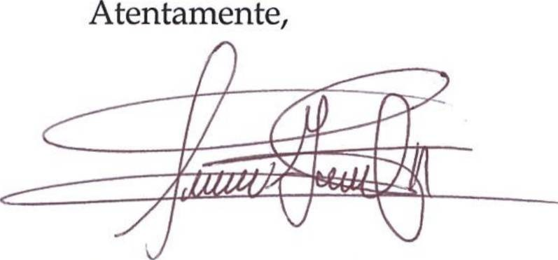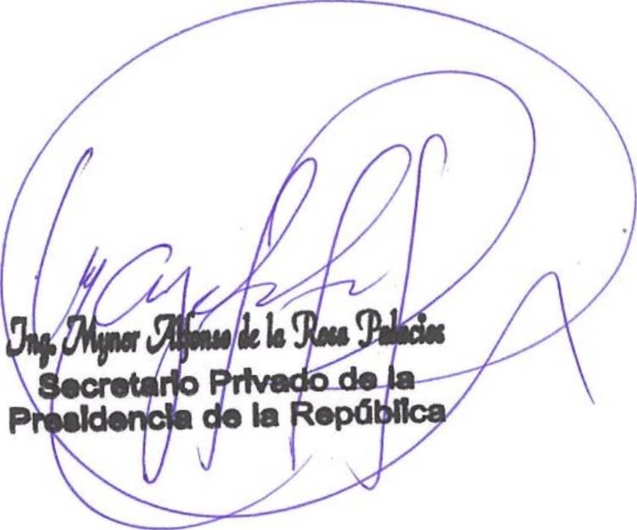INFORME MENSUAL DE ACTIVIDADES

Referencia: | Contrato No. 029-1-2022 | Fecha: | 30 de abril de 2022
Tipo de servicios: | Técnicos | Contratista: | Alba Lizeth González Cujantes

- Convocatoria a Secretarías para reuniones solicitas por el señor Presidente de la República.

Sin otro particular, me es grato suscribirme de usted.

Alba Lizeth González Cu jantes

Vo.Bo.


INFORME MENSUAL DE ACTIVIDADES

Referencia: | Contrato No. 029-2-2022 | Fecha: | 30 de abril de 2022
Tipo de Servicios: | Profesionales | Contratista: | Ana lleana Girón Hernández de Cordón

Ingeniero
Mynor Alfonso de la Rosa Palacios
Secretario Privado de la Presidencia de la República Su Despacho

Señor Secretario:

Respetuosamente me dirijo a usted, para presentarle el informe de las actividades de apoyo profesional realizadas durante el mes de abril de 2022, de conformidad con lo establecido en la cláusula décima segunda del Contrato Administrativo en referencia, las cuales se detallan a continuación.

  - Se apoyó en la logística de asuntos relacionados con temas administrativos, legales, financieros, contables y presupuestarios, requeridos por el Subsecretario Administrativo de la Secretaría Privada de la Presidencia.

  - Organización de la agenda del Subsecretario Administrativo de la Secretaría Privada de la Presidencia.

  - Acompañamiento en actividades y reuniones convocadas por parte del Subsecretario Administrativo, para asuntos propios de la Secretaría Privada de la Presidencia.

  - Acompañamiento en el desarrollo de actividades que fueron requeridas por el Subsecretario Administrativo de la Secretaría Privada de la Presidencia.

  - Se revisó y analizó documentos emitidos por el Despacho Superior de la Secretaría Privada de la Presidencia, sobre casos y expedientes requeridos por el Subsecretario Administrativo de la Secretaría Privada de la Presidencia.

  - Seguimiento a la correspondencia de índole administrativa, financiera, presupuestaria y legal requeridas por el Subsecretario Administrativo de la Secretaría Privada de la Presidencia.

  - Recepción, redacción y seguimiento a documentos enviados y recibidos en el Despacho del Subsecretario Administrativo de la Secretaría Privada de la Presidencia.

1 de 2

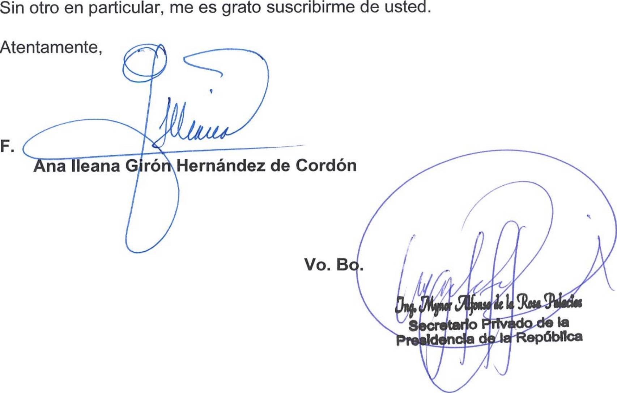INFORME MENSUAL DE ACTIVIDADES

Referencia: | Contrato No. 029-2-2022 | Fecha: | 30 de abril de 2022
Tipo de Servicios: | Profesionales | Contratista: | Ana lleana Girón Hernández de Cordón
  - Apoyo en el archivo físico y digital de los documentos del Subsecretario Administrativo de la Secretaría Privada de la Presidencia.

2 de 2


INFORME MENSUAL DE ACTIVIDADES

Referencia | Contrato No. 029-3-2022 | Fecha: | 30 de Abril de 2022
Tipo de Servicios: | Profesionales | Contratista | Breitner Roely  Gonzales Maldonado

Ingeniero
Mynor Alfonso de la Rosa Palacios
Secretario Privado de la Presidencia de la República Su Despacho.

Señor Secretario:

Respetuosamente me dirijo a usted, para presentarle el informe de las actividades de apoyo profesional realizadas en el mes de abril de 2022, de conformidad con lo establecido en la cláusula décima segunda del Contrato Administrativo en referencia, las cuales se detallan a continuación.

- Se participó en diferentes reuniones con el Vice Ministro del Deporte para el seguimiento de proyectos prioritarios establecidos por el Señor Presidente de la República para el año 2022, específicamente para las instalaciones deportivas del Parque de la Paz ubicado en la colonia Bello Horizonte, zona 21, Guatemala, Guatemala; Instalaciones Deportivas y Recreativas en Agua Blanca, Jutiapa, Parque de la Paz en la aldea El Hato en Zacapa.

- Reunión con el Vice Ministro de Patrimonio y asesoría del despacho Ministerial para seguimiento de los proyectos de prioridad establecidos por el Señor Presidente de la República, específicamente en el proceso de modernización del Instituto de Antropología e Historia, así como la delimitación de los Conjuntos Históricos de la Ciudad de Guatemala.

- Acompañamiento en el proyecto de remodelación en Acceso de Parque Nacional Tikal.

- Seguimiento y visitas de campo a los trabajos Cambio de membranas en la cubierta del Palacio Nacional de la Cultura, zona 1 de la Ciudad de Guatemala.

- Seguimiento a proyectos de infraestructura del Parque de la Paz en zona 21 Guatemala, Guatemala.

- Seguimiento al proyecto de la Plaza Balam (acceso sobre la 65. Avenida) en el Centro Cultural Miguel Ángel Asturias.
1 de 2

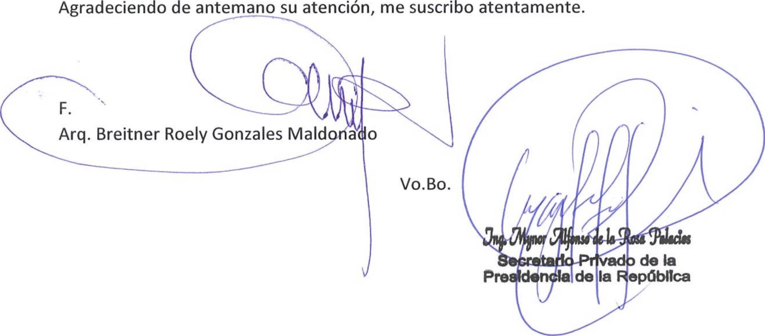INFORME MENSUAL DE ACTIVIDADES

Referencia | Contrato No. 029-3-2022 | Fecha: | 30 de Abril de 2022
Tipo de Servicios: | Profesionales | Contratista | Breitner Roely  Gonzales Maldonado

- Seguimiento a la restauración del Real Palacio de los Capitanes en la Antigua Guatemala (fase del Museo Nacional de Arte Guatemalteco)

- A solicitud del Señor Presidente de la República, se dio acompañamiento al proceso de nominación de Semana Santa y Takalik Abaj como Patrimonio de la Humanidad.

2 de 2

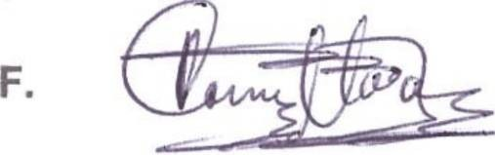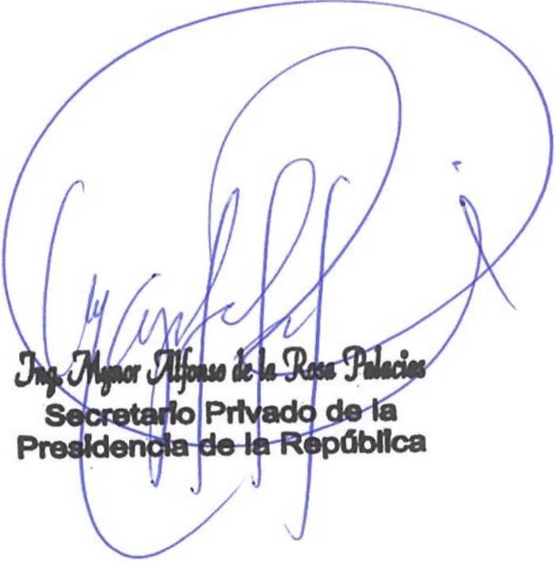INFORME MENSUAL DE ACTIVIDADES

Referencia: | Contrato No. 029-4-2022 | Fecha: | 30 de abril 2022
Tipo de  Servicios: | Profesionales | Contratista: | Carlos Aníbal Martínez  Cortez

Ingeniero
Mynor Alfonso de la Rosa Palacios
\ Secretario Privado de la Presidencia de la República Su Despacho

Señor Secretario:

Respetuosamente me dirijo a usted, para presentarle el informe de las actividades de apoyo profesional correspondientes al mes de abril de 2022, de conformidad con lo establecido en la cláusula décima segunda del Contrato Administrativo en referencia, las cuales se detallan a continuación.

- Análisis del marco de factores económicos, sociales y políticos, nacionales e internacionales, que amenazan actualmente el desempeño de la economía y la gobemabilidad del país, requerido por el Presidente de la República.

- Análisis del comportamiento de largo plazo de las variables externas de la economía, y su influencia en los resultados de la actividad económica nacional, requerido por el Presidente de la República.

- Análisis de la ejecución del Presupuesto de Ingresos y Egresos del Estado durante el primer trimestre de 2022, requerido por el Presidente de la República.

- Análisis de la situación de los precios internos, sus factores determinantes y sus perspectivas en lo que resta de 2022, requerido por el Presidente de la República.

Sin otro en particular, me es grato suscribirme de usted. Atentamente,

Carlos Aníbal Martínez Cortez

Vo. Bo.

ldel


INFORME MENSUAL DE ACTIVIDADES
Referencia: | Contrato No. 029-5-2022 | Fecha: | 30 de Abril 2022
Tipo de Servicios: | Profesionales | Contratista: | Carlos Rafael Figueroa Caballeros

Ingeniero
Mynor Alfonso de la Rosa Palacios
Secretario Privado de la Presidencia de la República Su Despacho

Señor Secretario:

Respetuosamente me dirijo a usted, para presentarle el informe de las actividades de apoyo Profesional realizadas durante el mes de abril de 2022 de conformidad con lo establecido en la cláusula décima segunda del Contrato Administrativo en referencia, las cuales se detallan a continuación.

- Brindar apoyo en el seguimiento de proyectos específicos del Ministerio de Comunicaciones, Infraestructura y Vivienda requeridos por el Señor Presidente de la República.

- Seguimiento a los proyectos prioritarios del Señor Presidente de la República, con el Ministerio de Comunicaciones, Infraestructura y Vivienda a través de sus dieciséis unidades ejecutoras.

- Seguimiento a la ejecución de la remodelación y ampliación de la pista de aterrizaje del Puerto de San José, con sus renglones de trabajo siguientes “Torre de Control", “Muro Perimetral”, “Estación de Bomberos”, “Sala de Abordaje” y “Ampliación de pista de aterrizaje”, que son proyectos prioritarios por el Señor Presidente de la República.

- Seguimiento de los estudios, de una ruta que evite el paso por la Ciudad de Guatemala con la carga pesada hacia fronteras y/o puertos, en conjunto con la Dirección General de Caminos, del Ministerio de Comunicaciones, Infraestructura y Vivienda, como proyecto prioritario por el Señor Presidente de la República.

- Acompañamiento a reuniones con unidades del Ministerio de Comunicaciones, Infraestructura y Vivienda relacionados con temas de ejecución de obras, requeridos por el Señor Presidente de la República.

- Seguimiento de los siguientes proyectos a requerimiento del Señor Presidente de la República:
  - Mejoramiento Camino Rural Caserío los Ranchos a Aldea el Salitrillo y los Comunes, Quesada, Jutiapa.
  - Camino Rural Aldea el Jocote, Quesada, Jutiapa.
  - Mejoramiento Calle Aldea el Centro Aldea El Tule, Quesada, Jutiapa.
  - Mejoramiento Camino Rural, Aldea El Retiro, Quesada, Jutiapa.
  - Mejoramiento Camino Rural de Caserío Vista Hermosa hacia las Quebradas, Quesada, Jutiapa.

1 de 2

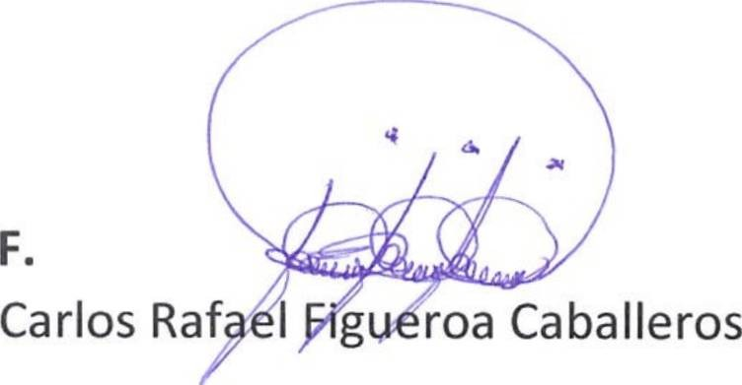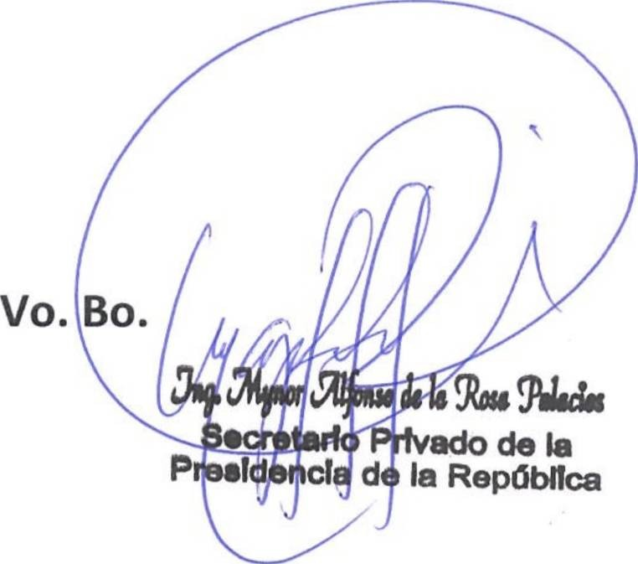INFORME MENSUAL DE ACTIVIDADES
Referencia: | Contrato No. 029-5-2022 | Fecha: | 30 de Abril 2022
Tipo de Servicios: | Profesionales | Contratista: | Carlos Rafael Figueroa Caballeros

- Seguimiento a los requerimientos del Señor Presidente de la República hacia el Ministerio de Comunicaciones Infraestructura y Vivienda, para verificación del estatus de Proyectos prioritarios, a ejecutarse en el transcurso del año 2022.

- Seguimiento a los proyectos que generaron la ampliación presupuestaria al Ministerio de Comunicaciones, Infraestructura y Vivienda, con la Ley para Fortalecer el Mantenimiento y Construcción de la Infraestructura Estratégica y la verificación del estatus a ejecutarse en el transcurso del año 2022.

- Seguimiento a compromisos Presidenciales con los Alcaldes a nivel Nacional, que consiste en la rehabilitación y pavimentación de tramos carreteras, puentes y centros educativos.

Sin otro en particular, me es grato suscribirme de usted. Atentamente,

2 de 2

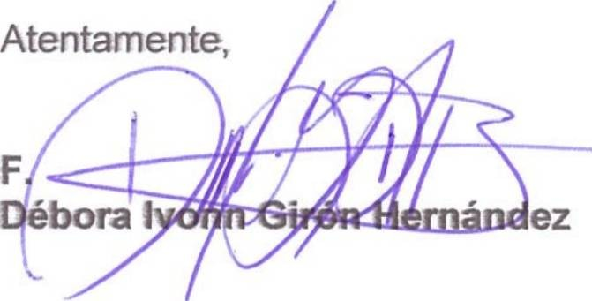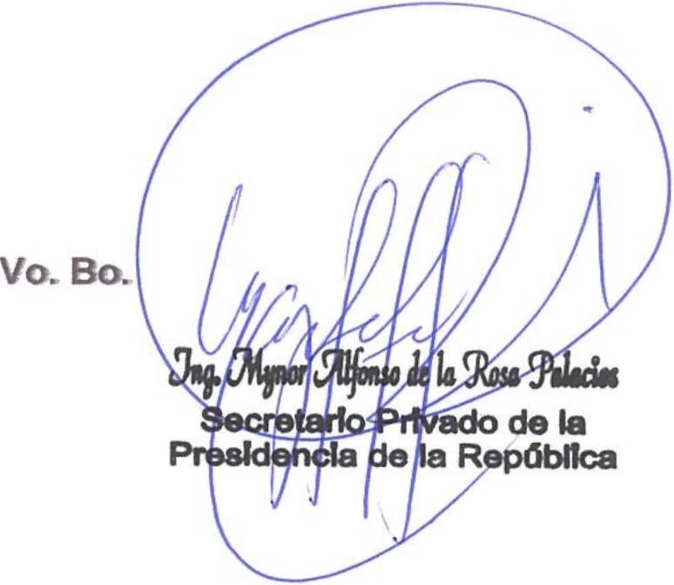INFORME MENSUAL DE ACTIVIDADES

Referencia: | Contrato No. 029-6-2022 | Fecha: | 30 de Abril de 2022
Tipo de  Servicios: | Profesionales | Contratista: | Débora Ivonn Girón  Hernández

Ingeniero
Mynor Alfonso de la Rosa Palacios
Secretario Privado de la Presidencia de la República
\ Su Despacho

Señor Secretario:

Respetuosamente me dirijo a usted, para presentarle el informe de las actividades de apoyo profesional realizadas durante el mes de abril de 2022, de conformidad con lo establecido en la cláusula décima segunda del Contrato Administrativo en referencia, las cuales se detallan a continuación.

- Se sistematizó información política, económica y social de los distintos sucesos acontecidos en el país durante el mes, requerida por el Presidente de la Republica.

- Se desarrollaron otro tipo de actividades de apoyo logístico, con fines específicos, propio del Señor Presidente de la República de Guatemala.

- Se recopiló y sistematizó información importante acerca de los hechos de interés para el Señor Presidente de la República de Guatemala.

- Se monitoreó y sistematizo información de fuentes abiertas sobre la vacunación contra covid-19, a requerimiento del señor Presidente de la República.

Sin otro en particular, me es grato suscribirme de usted.

Idel


INFORME MENSUAL DE ACTIVIDADES

Referencia: | Contrato No. 029-7-2022 | Fecha: | 30 de abril 2022
Tipo de Servicios: | Profesionales | Contratista: | Edgar René  de León Moreno

Ingeniero
Mynor Alfonso de la Rosa Palacios
Secretario Privado de la Presidencia de la República Su Despacho

Señor Secretario:

Respetuosamente me dirijo a usted, para presentarle el informe de las actividades de apoyo profesional realizadas durante el mes de abril de 2022, de conformidad con lo establecido en la cláusula décima segunda del Contrato Administrativo en referencia, las cuales se detallan a continuación.

- Acompañamiento al Señor Presidente de la República en gira realizada en el departamento de Retalhuleu.

- Participación en las siguientes reuniones con autoridades del Ministerio de Agricultura, Ganadería y Alimentación, a requerimiento del Presidente de la República:

  - Ministro de Agricultura, Ganadería y Alimentación: reuniones con funcionarios de las Unidades Administrativa-Financiera y de Planificación, para revisar planeación de metas y programación presupuestaria.
    - Fondo Nacional para la Reactivación y Modernización de la Actividad Agropecuaria (FONAGRO): Unidad adscrita al despacho superior:
      - Apoyo a seguimiento de cuota para ejecución de proyectos.
      - Seguimiento a avances de proyectos.

  - Viceministro de Seguridad Alimentaria y Nutricional (VISAN): seguimiento a actividades para implementación de proyectos de cartera alimentaria y nutricional, entre los cuales se encuentran los siguientes:
    - Asistencia Alimentaria
      - Seguimiento a implementación de sistema de monitoreo de Programa de Asistencia Alimentaria
      - Apoyo a acciones para la entrega de raciones por parte del Programa Mundial de Alimentos al Viceministerio de Segundad Alimentaria, para cumplir con requerimientos de beneficiarios.
    - Huertos Escolares
      - Apoyo para obtener listado de escuelas beneficiarías que implementarán huertos.
    - Huertos Familiares
      - Participación en visita territorial al Centro Comunitario de Desarrollo Infantil Integral (CECODII), en el Caserío Panahá, del municipio de Santa Cruz Verapaz, del departamento de Alta Verapaz.
    - Escuelas Técnicas de Campo
      - Apoyo en la suscripción de la adenda al Convenio marco del pago en especie del aporte voluntario de regalías entre el Ministerio de Energía y Minas y la entidad Pan American Silver Guatemala, Sociedad Anónima.

- de 2

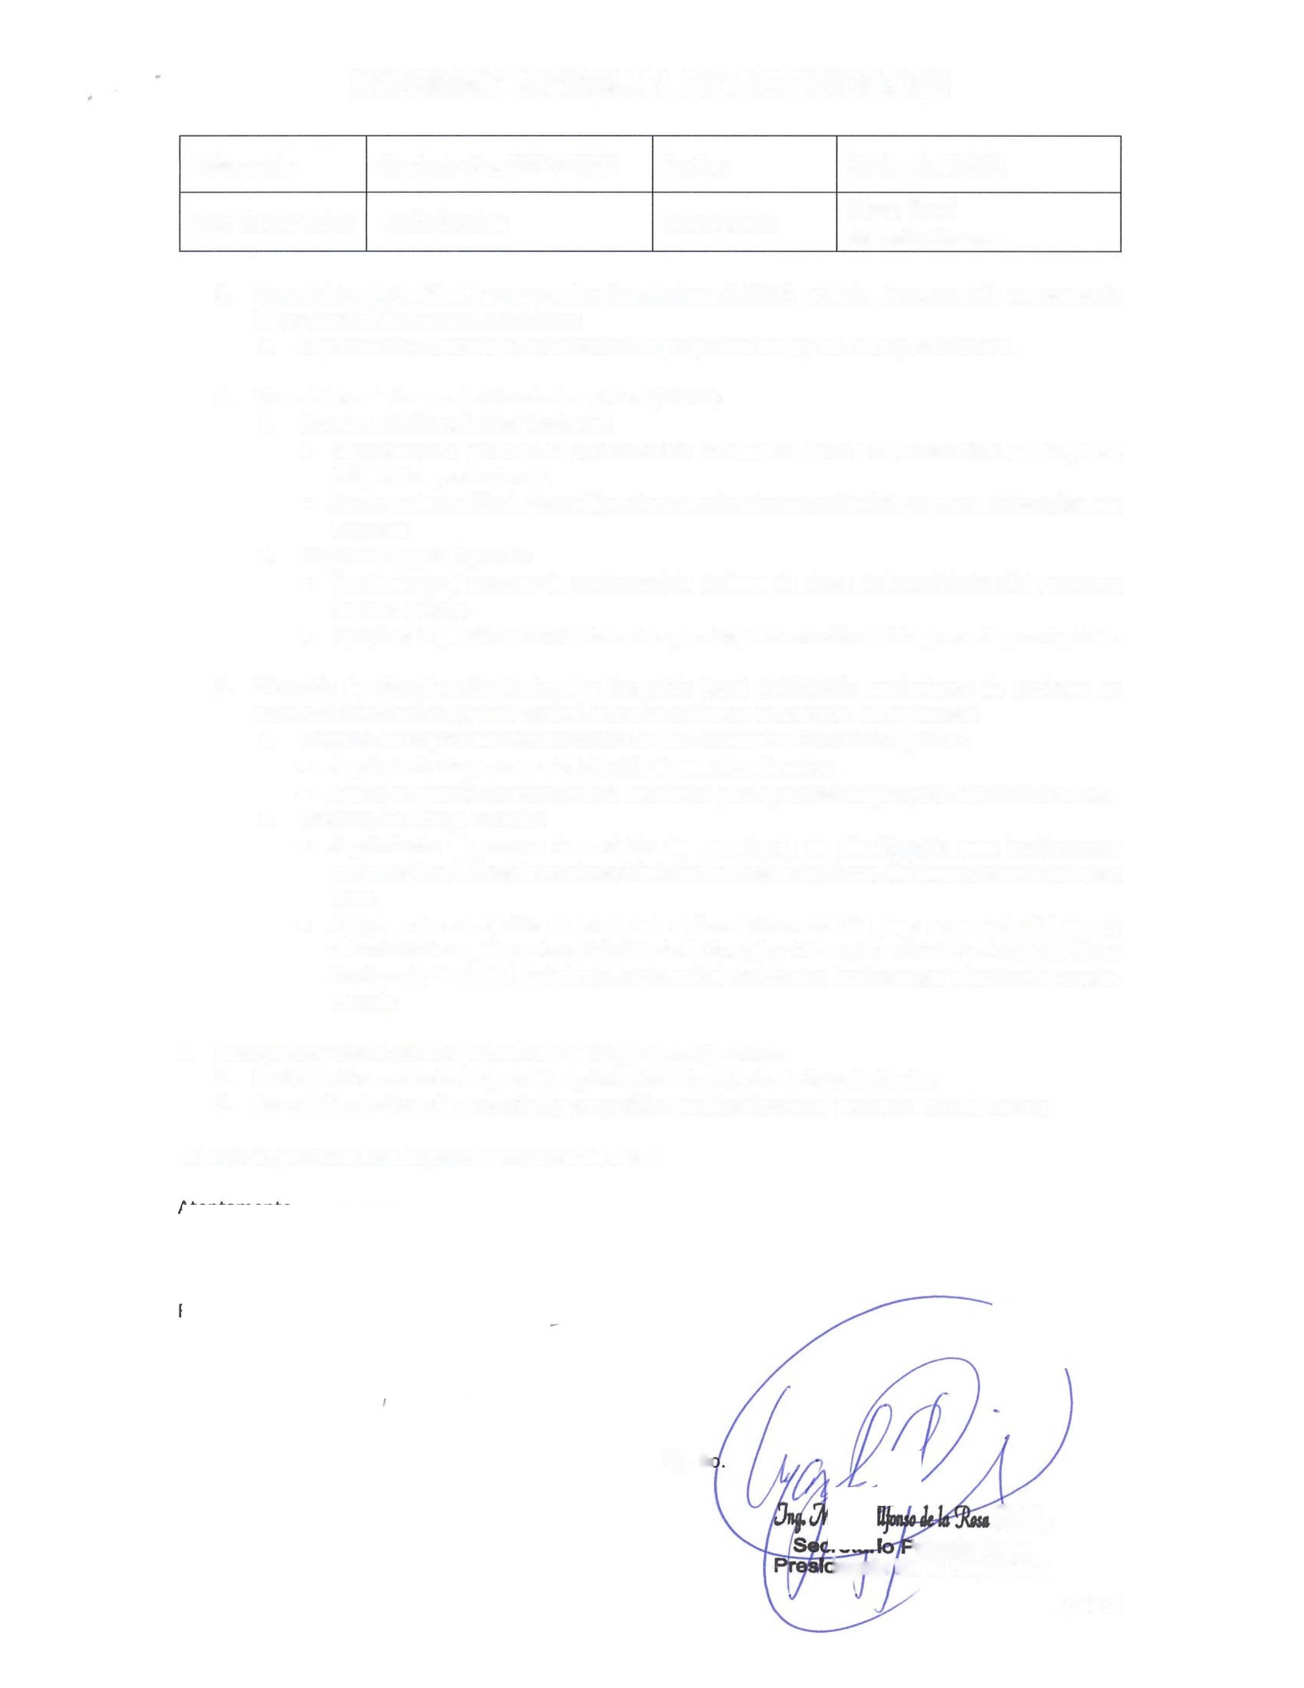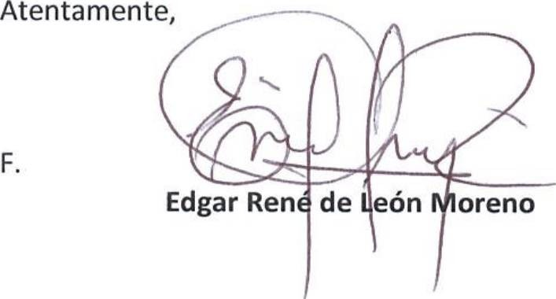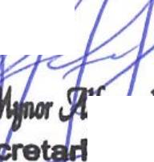INFORME MENSUAL DE ACTIVIDADES

Referencia: | Contrato No. 029-7-2022 | Fecha: | 30 de abril 2022
Tipo de Servicios: | Profesionales | Contratista: | Edgar René  de León Moreno
  - Viceministro de Sanidad Agropecuaria y Regulaciones (VISAR): revisión de avances de propuesta de la Ley General de Pesca y Acuicultura:
    - Seguimiento a avances de elaboración de propuesta de Ley de Pesca y Acuicultura.

  - Viceministro de Desarrollo Económico y Rural (VIDER):
    - Programa Estipendios por Acciones:
      - Seguimiento al proceso de conformación de base de datos de beneficiarios del Programa Estipendios por acciones.
      - Apoyo en la gestión de cuota financiera para implementación del Programa Estipendios por Acciones
    - Programa Seguro Agrícola:
      - Seguimiento al proceso de conformación de base de datos de beneficiarios del Programa Seguro Agrícola.
      - Apoyo en la gestión de cuota financiera para implementación del Programa Seguro Agrícola.

  - Dirección de Coordinación Regional y Extensión Rural (DICORER): seguimiento de acciones en proyectos ejecutados por esta unidad, entre los cuales se encuentran los siguientes:
    - Proyecto de mejora de infraestructura en las Escuelas de Formación Agrícola:
      - Seguimiento de proceso de licitación de eventos elevados.
      - Apoyo en gestión de instrumento ambiental para ejecución de proyecto de remozamiento.
    - Proyecto de Granja-Escuela:
      - Seguimiento al proceso de revisión de expediente de planificación para implementar proyecto Granja Escuela en el municipio de San Rafael Las Flores, del departamento de Santa Rosa.
      - Apoyo en la suscripción de la adenda al Convenio marco del pago en especie del aporte voluntario de regalías entre el Ministerio de Energía y Minas y la entidad Pan American Silver Guatemala, Sociedad Anónima; que creará el marco para implementar el proyecto Granja- Escuela.

- Acompañamiento a otras dependencias del Organismo Ejecutivo:
  - Participación en reuniones para el seguimiento del proyecto de Escuela Canina.
  - Acompañamiento en levantamiento topográfico para implementar proyecto Escuela Canina.

Sin otro en particular, me es grato suscribirme de usted

Vo. B<

9U&
’rfvado de la
léñela de la República
- de 2


INFORME MENSUAL DE ACTIVIDADES

Referencia: | Contrato No. 029-9-2022 | Fecha: | 30 de abril de 2022
Tipo de  Servicios: | Profesionales | Contratista: | Escarleth Kimberly  Dessiré Cipriano Soto

Ingeniero
Mynor Alfonso de la Rosa Palacios
Secretario Privado de la Presidencia de la República Su Despacho

Señor Secretario:

Respetuosamente me dirijo a usted, para presentarle el informe de las actividades de apoyo profesional realizadas en el mes de abril de 2022, de conformidad con lo establecido en la cláusula décima segunda del Contrato Administrativo en referencia, las cuales se detallan a continuación.

- Se participó en una reunión coordinada por la Ministra de Educación, dando seguimiento a los avances de los programas y proyectos que se ejecutarán durante el año 2022, que son de prioridad presidencial.

- Participé en una reunión de seguimiento en el Ministerio de Educación, sobre los Programas de Becas de Inglés, para los estudiantes y docentes del Nivel Diversificado.

- Participé en una reunión de seguimiento del Comité Nacional de Alfabetización CONALFA, en conjunto con el Ministerio de Trabajo y Prevención Social, Ministerio de Cultura y Deportes, Ministerio de Gobernación, Ministerio de Agricultura Ganadería y Alimentación y Ministerio de Educación.

- Participé en una reunión de seguimiento sobre Planificación de Inversión, junto con el Ministerio de Educación y el Ministerio de Comunicaciones, Infraestructura y Vivienda.

- Seguimiento a las actividades del Plan de Vacunación COVID-19, para estudiantes de
12 a 17 años, maestros y padres de familia en los diferentes establecimientos educativos, con autoridades del Ministerio de Educación, Ministerio de Salud Pública y Asistencia Social y el Ministerio de la Defensa Nacional.

- de 2

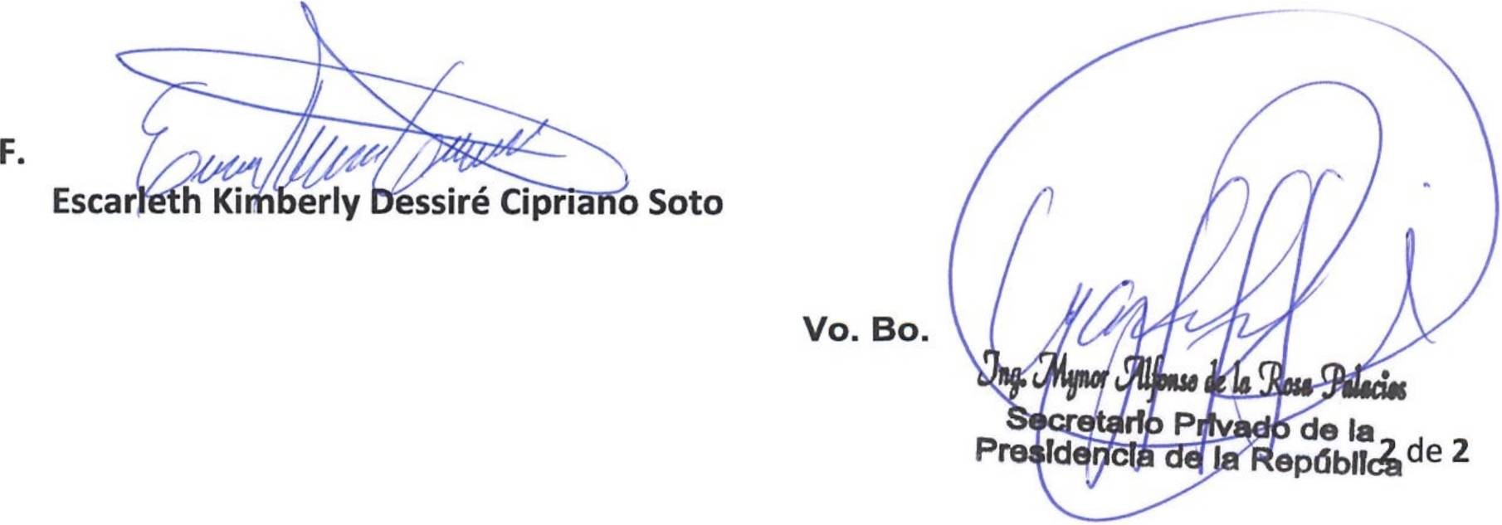INFORME MENSUAL DE ACTIVIDADES

Referencia: | Contrato No. 029-9-2022 | Fecha: | 30 de abril de 2022
Tipo de  Servicios: | Profesionales | Contratista: | Escarleth Kimberly  Dessiré Cipriano Soto

- Participé en una reunión coordinada por la Secretaría de la Comisión Nacional de Empleo Digno, para dar continuidad a la Política de Empleo Digno 2017-2032, dándole seguimiento a los programas, que son de Prioridad Presidencial junto con el Ministerio de Educación, Ministerio de Economía, Ministerio de Desarrollo Social y Ministerio de Trabajo y Previsión Social.

- Participé en una reunión de trabajo en seguimiento a la gira del Señor Presidente de la República con la Secretaria de Coordinación Ejecutiva de Presidencia - SCEP y la Secretaría de Asuntos Administrativos y de Seguridad - SAAS

- Participación en la reunión de seguimiento de los Huertos Escolares Pedagógicos, con el Ministerio de Educación y Ministerio de Agricultura Ganadería y Alimentación que son de Prioridad Presidencial.

- Participé en la visita intersectorial de Mesa Política y Mesa Técnica del Programa Acompáñame a Crecer al Centro Comunitario de Desarrollo infantil integral
-CECODII- del Caserío Panahá del Municipio Santa Cruz Verapaz del Departamento de Alta Verapaz.

- Seguimiento a las Jornadas de Vacunación COVID-19 Interinstitucional que se realizan en los centros educativos para niños de 5 a 11 años de edad, Ministerio de Educación, Ministerio de Salud Pública y Asistencia Social y el Ministerio de la Defensa Nacional.

Sin otro en particular, me es grato suscribirme de usted Atentamente,


INFORME MENSUAL DE ACTIVIDADES

Referencia: | Contrato No. 029-11-2022 | Fecha: | 30 de Abril de 2022
Tipo de  Servicios: | Profesionales | Contratista: | Gabriel Sigfñdo Juárez Muñoz

Ingeniero
Mynor Alfonso de la Rosa Palacios
Secretario Privado de la Presidencia de la República Su Despacho

Señor Secretario:

Respetuosamente me dirijo a usted, para presentarle el informe de las actividades de apoyo Profesional realizadas durante el mes de Abril de 2022, de conformidad con lo establecido en la cláusula décima segunda del Contrato Administrativo en referencia, las cuales se detallan a continuación.

- Seguimiento a la ruta de trabajo establecida para la implementación de ocho unidades Ejecutoras para la descentralización del gasto de la Policía Nacional Civil, a requerimiento del Señor Presidente de la República.

- Brindé apoyo en el seguimiento a la gestión del Proyecto de Reformas del Acuerdo Ministerial No. 2244-2007, Reglamento Interno que establece la Estructura Orgánica de las Direcciones del Ministerio de Gobernación, para la creación de la Unidad de Control Telemático del Ministerio de Gobernación, a requerimiento del Señor Presidente de la República.
- Seguimiento al avance de la construcción de los Módulos para atender pacientes con Covid 19, de los hospitales de Huehuetenango y Cuilapa y del remozamiento del módulo del intensivo del Hospital del Parque de la Industria, a cargo del Cuerpo de Ingenieros del Ejército de Guatemala, a requerimiento del Señor Presidente de la República.
- Seguimiento al proceso de adjudicación en el Sistema de Contrataciones y Adquisiciones del Estado, de la fase de Diseño del proyecto para la construcción del Centro de Cumplimiento de Condenas para Hombres, en la Finca Cuyuta, Municipio de Masagua, del departamento de Escuintla, a cargo del Ministerio de Gobernación, a requerimiento del Señor Presidente de la República.

- Seguimiento a la ruta de trabajo establecida para la implementación del Sistema de Control Telemático del Ministerio de Gobernación, a requerimiento del Señor Presidente de la República.

- Seguimiento al avance del remozamiento y remodelación de cinco Hospitales Regionales y cinco Centros Educativos a cargo del Cuerpo de Ingenieros del Ejército de Guatemala, a requerimiento del Señor Presidente de la República.

1 de 2

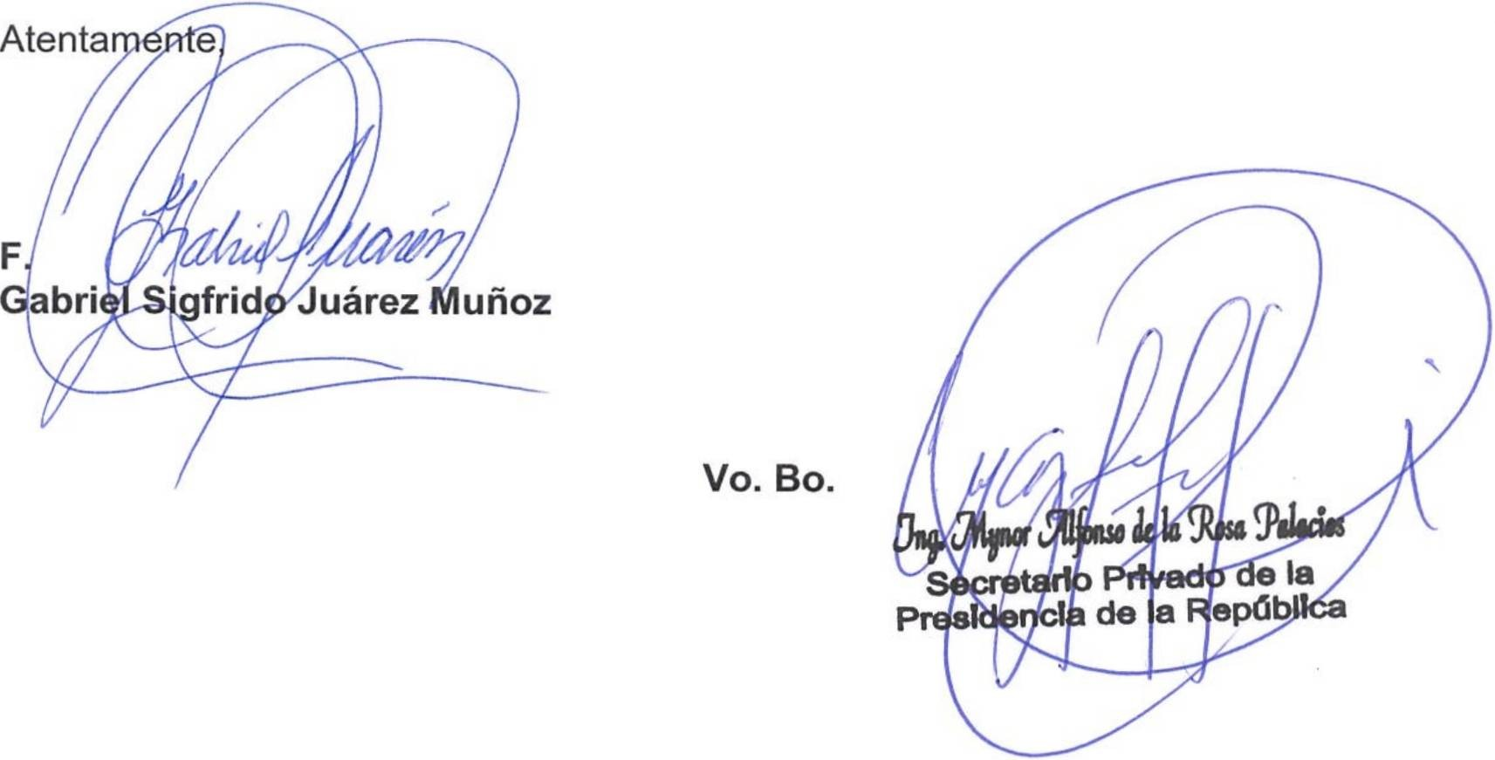INFORME MENSUAL DE ACTIVIDADES

Referencia: | Contrato No. 029-11-2022 | Fecha: | 30 de Abril de 2022
Tipo de  Servicios: | Profesionales | Contratista: | Gabriel Sigfhdo Juárez Muñoz

- Brindé apoyo en el seguimiento a la ruta de trabajo establecida, para la construcción del Apostadero Naval de la Marina de la Defensa Nacional, en la Aldea las Morenas Retalhuleu, y de la Escuela de Marinos Mercantes en Puerto Barrios Izabal, a requerimiento del Señor Presidente de la República.

- Seguimiento del avance del remozamiento y remodelación del Centro Especializado y de Reinserción para jóvenes ubicado en San José Pínula, a cargo del Cuerpo de Ingenieros del Ejército de Guatemala, a requerimiento del Señor Presidente de la República.

- Participé en el análisis de los indicadores de la matriz de Avance de Proyectos de Inversión y Modernización para el Sector Justicia y la matriz de Cartera de Proyectos de la Dirección General de Planificación del Ministerio de Gobernación, con la finalidad de verificar los avances mensuales, a requerimiento del Señor Presidente de la República.

- Brindé apoyo en el seguimiento a la ruta de trabajo, de los proyectos Presidenciales proyectados para el año 2022 del Ministerio de Gobernación y del Ministerio de la Defensa Nacional, a requerimiento del Señor Presidente de la República.

Sin otro en particular, me es grato suscribirme de usted.

- de 2


INFORME MENSUAL DE ACTIVIDADES

Referencia: | Contrato No. 029-12-2022 | Fecha: | 30 de abril de 2022
Tipo de  Servicios: | Profesionales | Contratista: | Geovanna Fñnnee  Estrada Samayoa

Ingeniero
Mynor Alfonso de la Rosa Palacios
Secretario Privado de la Presidencia de la República Su Despacho

Señor Secretario:

Respetuosamente me dirijo a usted, para presentarle el informe de las actividades de apoyo profesional realizadas en el mes de abril de 2022, de conformidad con lo establecido en la cláusula décima segunda del Contrato Administrativo en referencia, las cuales se detallan a continuación:

  - Revisión de los informes semanales trasladados al Señor Presidente de la República, relacionados con los avances sustantivos de las prioridades presidenciales del Ministerio de Agricultura, Ganadería y Alimentación, Ministerio de Energía y Minas, Ministerio de Cultura y Deportes, Ministerio de Comunicaciones, Infraestructura y Vivienda, Ministerio de Desarrollo Social, Ministerio de Ambiente y Recursos Naturales, Ministerio de Trabajo y Previsión Social, Ministerio de Finanzas Públicas, Ministerio de Salud Pública y Asistencia Social, Ministerio de Educación, Ministerio de Gobernación, Ministerio de la Defensa Nacional, Ministerio de Relaciones Exteriores y Ministerio de Economía.

  - Participación en reuniones de trabajo dirigidas por el Señor Presidente de la República de Guatemala, relacionadas con el seguimiento a las prioridades presidenciales y las actividades sustantivas contempladas dentro de la Planificación Operativa Anual y compromisos presidenciales con alcaldes del Ministerio de Economía, Ministerio de Finanzas Públicas y Ministerio de Agricultura, Ganadería y Alimentación.

  - Participación en reuniones de trabajo para la realización de la primera gira presidencial correspondiente al año 2022, específicamente en los departamentos de Huehuetenango, Sacatepéquez, Retalhuleu, Sololá, Quetzaltenango y Suchitepéquez.

1 de 2

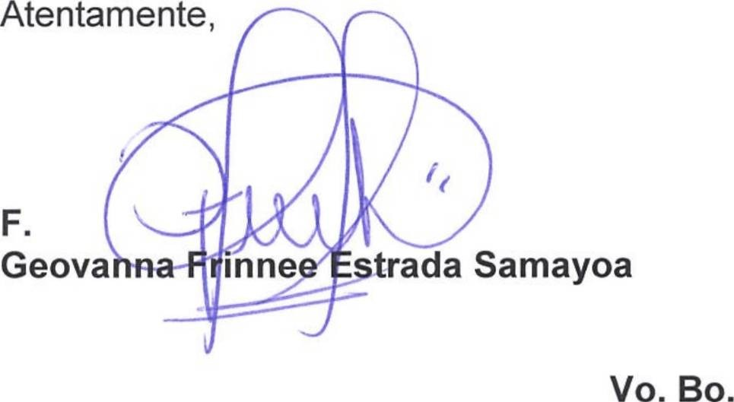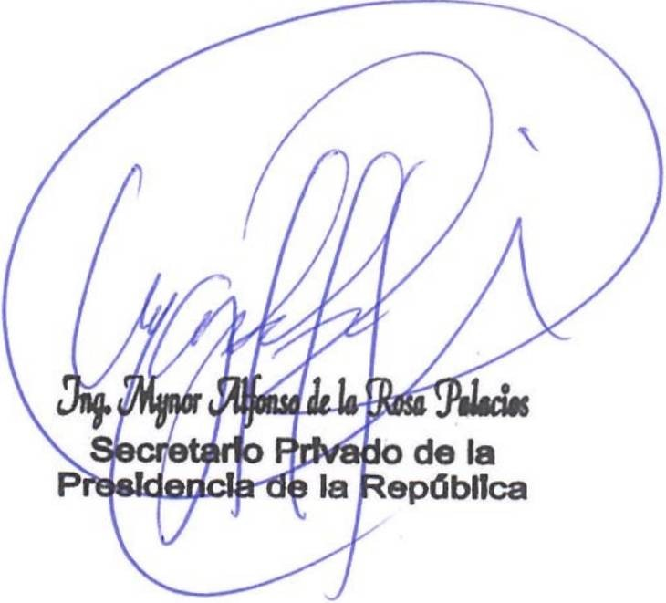INFORME MENSUAL DE ACTIVIDADES

Referencia: | Contrato No. 029-12-2022 | Fecha: | 30 de abril de 2022
Tipo de  Servicios: | Profesionales | Contratista: | Geovanna Frinnee  Estrada Samayoa

  - Participación en reunión de trabajo con el Director de Consejo Nacional de la Juventud, con el fin de dar seguimiento al relanzamiento de la Política Nacional de la Juventud, así como a los programas y proyectos programados en el Plan Operativo Anual 2022, el estatus de la ejecución de los mismos y su vinculación con la Política General de Gobierno.

Sin otro en particular, me es grato suscribirme de usted.

2 de 2


INFORME MENSUAL DE ACTIVIDADES

Referencia: | Contrato No. 029-13-2022 | Fecha: | 30 de abril 2022
Tipo de  Servicios: | Profesionales | Contratista: | Gerson Elias Barrios  Garrido

Ingeniero
Mynor Alfonso de la Rosa Palacios
Secretario Privado de la Presidencia de la República Su Despacho

Señor Secretario:

Respetuosamente me dirijo a usted, para presentarle el informe de las actividades de apoyo profesional realizadas durante el mes de abril de 2022, de conformidad con lo establecido en la cláusula décima segunda del Contrato Administrativo en referencia, las cuales se detallan a continuación:

Acompañamiento en las siguientes reuniones que fui requerido:

    - Se participó en visita técnica con funcionarios de la Autoridad para el Manejo Sustentable de la cuenca y del lago de Amatitlán -AMSA- y la Mancomunidad Gran Ciudad del Sur -MGCS-, para hacer un recorrido al posible camino de acceso al nuevo vertedero de desechos sólidos que implementará la municipalidad de Villa Nueva.

    - Se participó en reunión con funcionarios del Ministerio de Ambiente y Recursos Naturales -MARN-, Ministerio de Educación -MINEDUC- y el Fondo de las Naciones Unidas para la Infancia -UNICEF- (por sus siglas en inglés), para conocer los avances del componente ambiental en la implementación del programa “Acompáñame a crecer sano”.

    - Se participó en reunión con funcionarios de la Municipalidad de Villa Nueva, Coordinadora Nacional para la Reducción de Desastres -CONRED-, Ministerio de Salud Pública y Asistencia Social -MSPAS- y Ministerio de Ambiente y Recursos Naturales -MARN-, a efecto de dar seguimiento al avance de la planificación del vertedero que implementará la municipalidad de Villa Nueva, para el manejo de los desechos sólidos de dicho municipio.

    - Se participó en reunión con funcionarios del Ministerio de Ambiente y Recursos Naturales -MARN-, el Instituto de Fomento Municipal -INFOM-, el Ministerio de Salud Pública y Asistencia Social -MSPAS- y el Banco Interameñcano de Desarrollo -BID- para dar seguimiento a la iniciativa de formulación de un programa de saneamiento en comunidades rurales con énfasis en la reducción de la vulnerabilidad alimentaria y cambio climático

1 de 3


INFORME MENSUAL DE ACTIVIDADES

Referencia: | Contrato No. 029-13-2022 | Fecha: | 30 de abril 2022
Tipo de  Servicios: | Profesionales | Contratista: | Gerson Elias Barrios  Garrido

    - Se participó en reunión con funcionarios de la Secretaría de Planificación y Programación de la Presidencia -SEGEPLAN- para la socialización del informe del departamento de Quetzaltenango 2021, en temas relacionados con agua, saneamiento y ambiente.

    - Se participó en reunión con funcionarios del Ministerio de Ambiente y Recursos Naturales -MARN- para dar seguimiento a las acciones prioritarias que dicho Ministerio implementa como parte del cumplimiento del proyecto “Canje de deuda para la adaptación al cambio climático, corredor seco del departamento del Quiche”.

    - Se participó en reunión con el Ministro de Ambiente y Recursos Naturales, con el propósito de actualizar la información correspondiente a los proyectos ambientales a cargo de dicha cartera.

    - Se participó en reunión de trabajo con el equipo técnico de la Autoridad para el Manejo Sustentable de la Cuenca y del lago de Amatitlán -AMSA-, con el objetivo de conocer los avances de los proyectos ambientales.

    - Se participó en reunión con funcionarios de la Mancomunidad Gran Ciudad del Sur -MGCS-, el Ministerio de Ambiente y Recursos Naturales -MARN- y el Banco Interamericano de Desarrollo -BID-, para conocer los alcances de la cooperación técnica no reembolsable que dicho organismo internacional apoyará al Gobierno de Guatemala, en el tema de desechos sólidos.

    - Se participó en reunión con funcionarios del Ministerio de Salud y Asistencia Social -MSPAS-y el Ministerio de Ambiente y Recursos Naturales -MARN-, para dar seguimiento al cumplimiento de los requerimientos ambientales en la construcción de nuevos hospitales.

    - Se participó en reunión con el Viceministro de Ambiente, Dirección de Coordinación Nacional y Delegados Departamentales del Ministerio de Ambiente y Recursos Naturales -MARN-, a efecto de actualizar los informes de compromisos presidenciales, así también del seguimiento a las solicitudes de Alcaldes en temas ambientales.

    - Se participó en reunión con delegados de la Secretaría de Coordinación Ejecutiva de la Presidencia -SCEP- y el Ministerio de Ambiente y Recursos Naturales -MARN-, para dar seguimiento a la fase de interconexión de los sistemas para el ingreso en formato digital de los proyectos ambientales a nivel municipal, dentro del Sistema Electrónico para la Administración de Procesos de Proyectos de Consejos de Desarrollo -SIPROCODE-.

- de 3

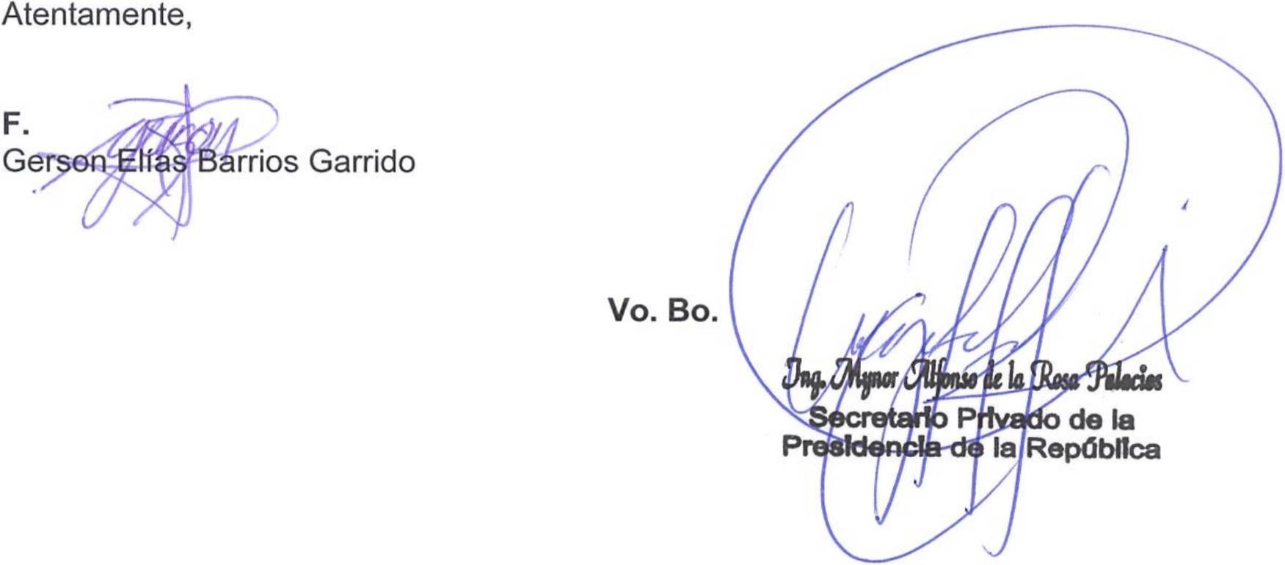INFORME MENSUAL DE ACTIVIDADES

Referencia: | Contrato No. 029-13-2022 | Fecha: | 30 de abril 2022
Tipo de  Servicios: | Profesionales | Contratista: | Gerson Elias Barrios  Garrido

    - Se participó en visita técnica al municipio de Quetzaltenango, en acompañamiento a la comitiva del Señor Presidente de la República, como parte de la gira presidencial a dicho departamento.

    - Se participó en reunión con funcionarios del Ministerio de Ambiente y Recursos Naturales -MARN- para dar seguimiento a las acciones prioritarias que dicho Ministerio implementa como parte del cumplimiento del proyecto “Playas Limpias” dentro de las actividades de limpieza y saneamiento ambiental en veintidós (22) playas en todo el país.

Sin otro en particular, me es grato suscribirme de usted.

- de 3

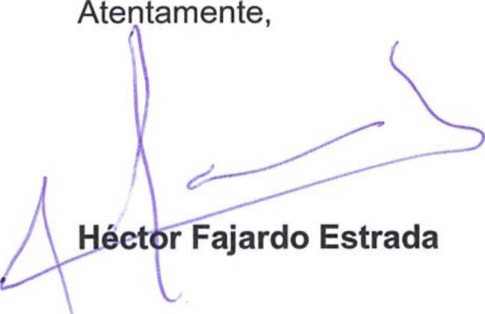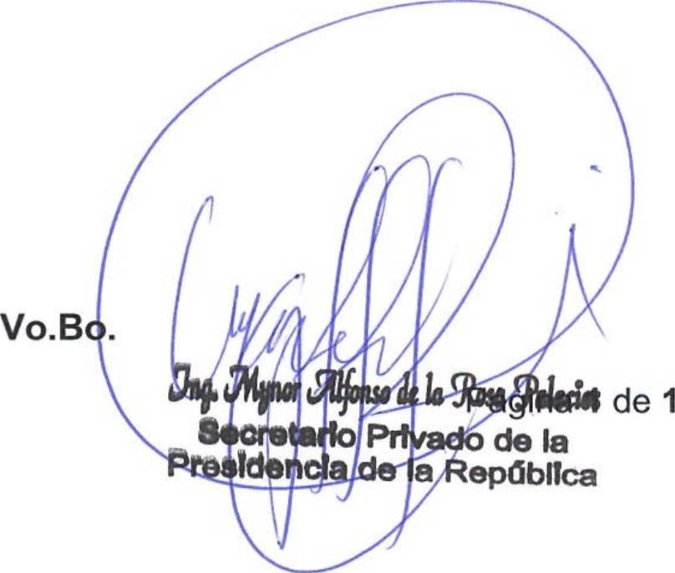INFORME MENSUAL DE ACTIVIDADES

Referencia: | Contrato No. 029-14-2022 | Fecha: | 30 de abril del 2022
Tipo de servicios: | Profesionales | Contratista: | Héctor Fajardo  Estrada

Ingeniero
Mynor Alfonso de la Rosa Palacios
Secretario Privado de la Presidencia de la República Su Despacho

Señor Secretario:

Respetuosamente me dirijo a usted para presentarle el informe de las actividades de apoyo profesional realizadas en el mes de abril del 2022, de conformidad con lo establecido en la cláusula décima segunda del Contrato Administrativo en referencia, las cuales se detallan a continuación.

- Se participó en diversas reuniones de temas sociales requeridos por el Despacho Superior de la Secretaría Privada de la Presidencia.

- Se brindó apoyo legal y jurídico al Despacho Superior de la Secretaría Privada de la Presidencia.

- Se redactaron documentos de índole legal y jurídico, solicitados por el Despacho Superior de la Secretaría Privada de la Presidencia.

- Se realizaron análisis y opiniones requeridos por el Despacho Superior de la Secretaría Privada de la Presidencia.

- Se participó en actividades y reuniones en apoyo requeridos por el Despacho Superior de la Secretaría Privada de la Presidencia.

- Se apoyó a las distintas áreas administrativas de la Secretaría Privada de la Presidencia en temas administrativos y legales.

Sin otro en particular, me es grato suscribirme.


INFORME MENSUAL DE ACTIVIDADES

Referencia: | Contrato No. 029-15-  2022 | Fecha: | 30 de abril 2022
Tipo de  Servicios: | Profesionales | Contratista: | Hugo Roberto Monroy Castillo

Ingeniero
Mynor Alfonso de la Rosa Palacios
Secretario Privado de la Presidencia de la República Su Despacho

Señor Secretario:

Respetuosamente me dirijo a usted, para presentarle el informe de las actividades de apoyo profesional realizadas en el mes de abril del 2022, de conformidad con lo establecido en la cláusula décima segunda del Contrato Administrativo en referencia, las cuales se detallan a continuación.

- Con la participación de la Unidad de Planificación Estratégica (UPE) del Ministerio de Salud Pública y Asistencia Social, autoridades del Hospital General San Juan de Dios, y la empresa Tarsis encargada de la planificación de la nueva Unidad de Neonatología del Hospital General San Juan de Dios, se trabajó sobre el avance de los planos de los estudios hidrosanitarios del proyecto de la nueva Unidad de Neonatología del hospital San juan de Dios, a requerimiento del Señor Presidente de la República.

- Reunión con el personal de la Unidad Especial de Ejecución de Programas y Proyectos de Salud (UEPPS), Banco Centroamericano de Integración Económica, en la cual se abordó el tema de los nuevos hospitales de Mazatenango y Jutiapa, a requerimiento del Señor Presidente de la República.

- Con la participación de la Unidad de Planificación Estratégica (UPE) del Ministerio de Salud Pública y Asistencia Social, autoridades del Hospital General San Juan de Dios, y la empresa Tarsis encargada de la planificación de la nueva Unidad de Neonatología del Hospital General San Juan de Dios, se trabajó sobre el avance de los planos y estudios de climatización y gases médicos del proyecto de la nueva Unidad de Neonatología del hospital San Juan de Dios, a requerimiento del Señor Presidente de la República.

1 de 2

INFORME MENSUAL DE ACTIVIDADES

Referencia: | Contrato No. 029-15-  2022 | Fecha: | 30 de abril 2022
Tipo de  Servicios: | Profesionales | Contratista: | Hugo Roberto Monroy Castillo

- Con la participación de personal de la Unidad Especial de Ejecución de Programas y Proyectos de Salud (UEPPS), la consultora del Banco Centroamericano de Integración Económica (BCIE) y la Secretaría de Planificación y Programación de la Presidencia (SEGEPLAN) se trabajó sobre el avance de y aprobación de los SNIP de los proyectos de los nuevos hospitales de Jutiapa y Mazatenango.

- Con la participación de la Unidad de Planificación Estratégica (UPE) del Ministerio de Salud Pública y Asistencia Social, autoridades del Hospital General San Juan de Dios, y la empresa Tarsis encargada de la planificación de la nueva Unidad de Neonatología del Hospital General San Juan de Dios, se trabajó sobre el avance de las memorias de cálculo del proyecto de la nueva Unidad de Neonatología del hospital San juan de Dios, a requerimiento del Señor Presidente de la República.

- Con la participación de personal de la Unidad Especial de Ejecución de Programas y Proyectos de Salud (UEPPS), la consultora del Banco Centroamericano de Integración Económica (BCIE) y la Secretaría de Planificación y Programación de la Presidencia (SEGEPLAN), se trabajó sobre el nombramiento de comisiones de evaluación para la licitación de los proyectos de los nuevos hospitales de Jutiapa y Mazatenango.

Sin otro en particular, me es grato suscribirme de usted. Atentamente,

n

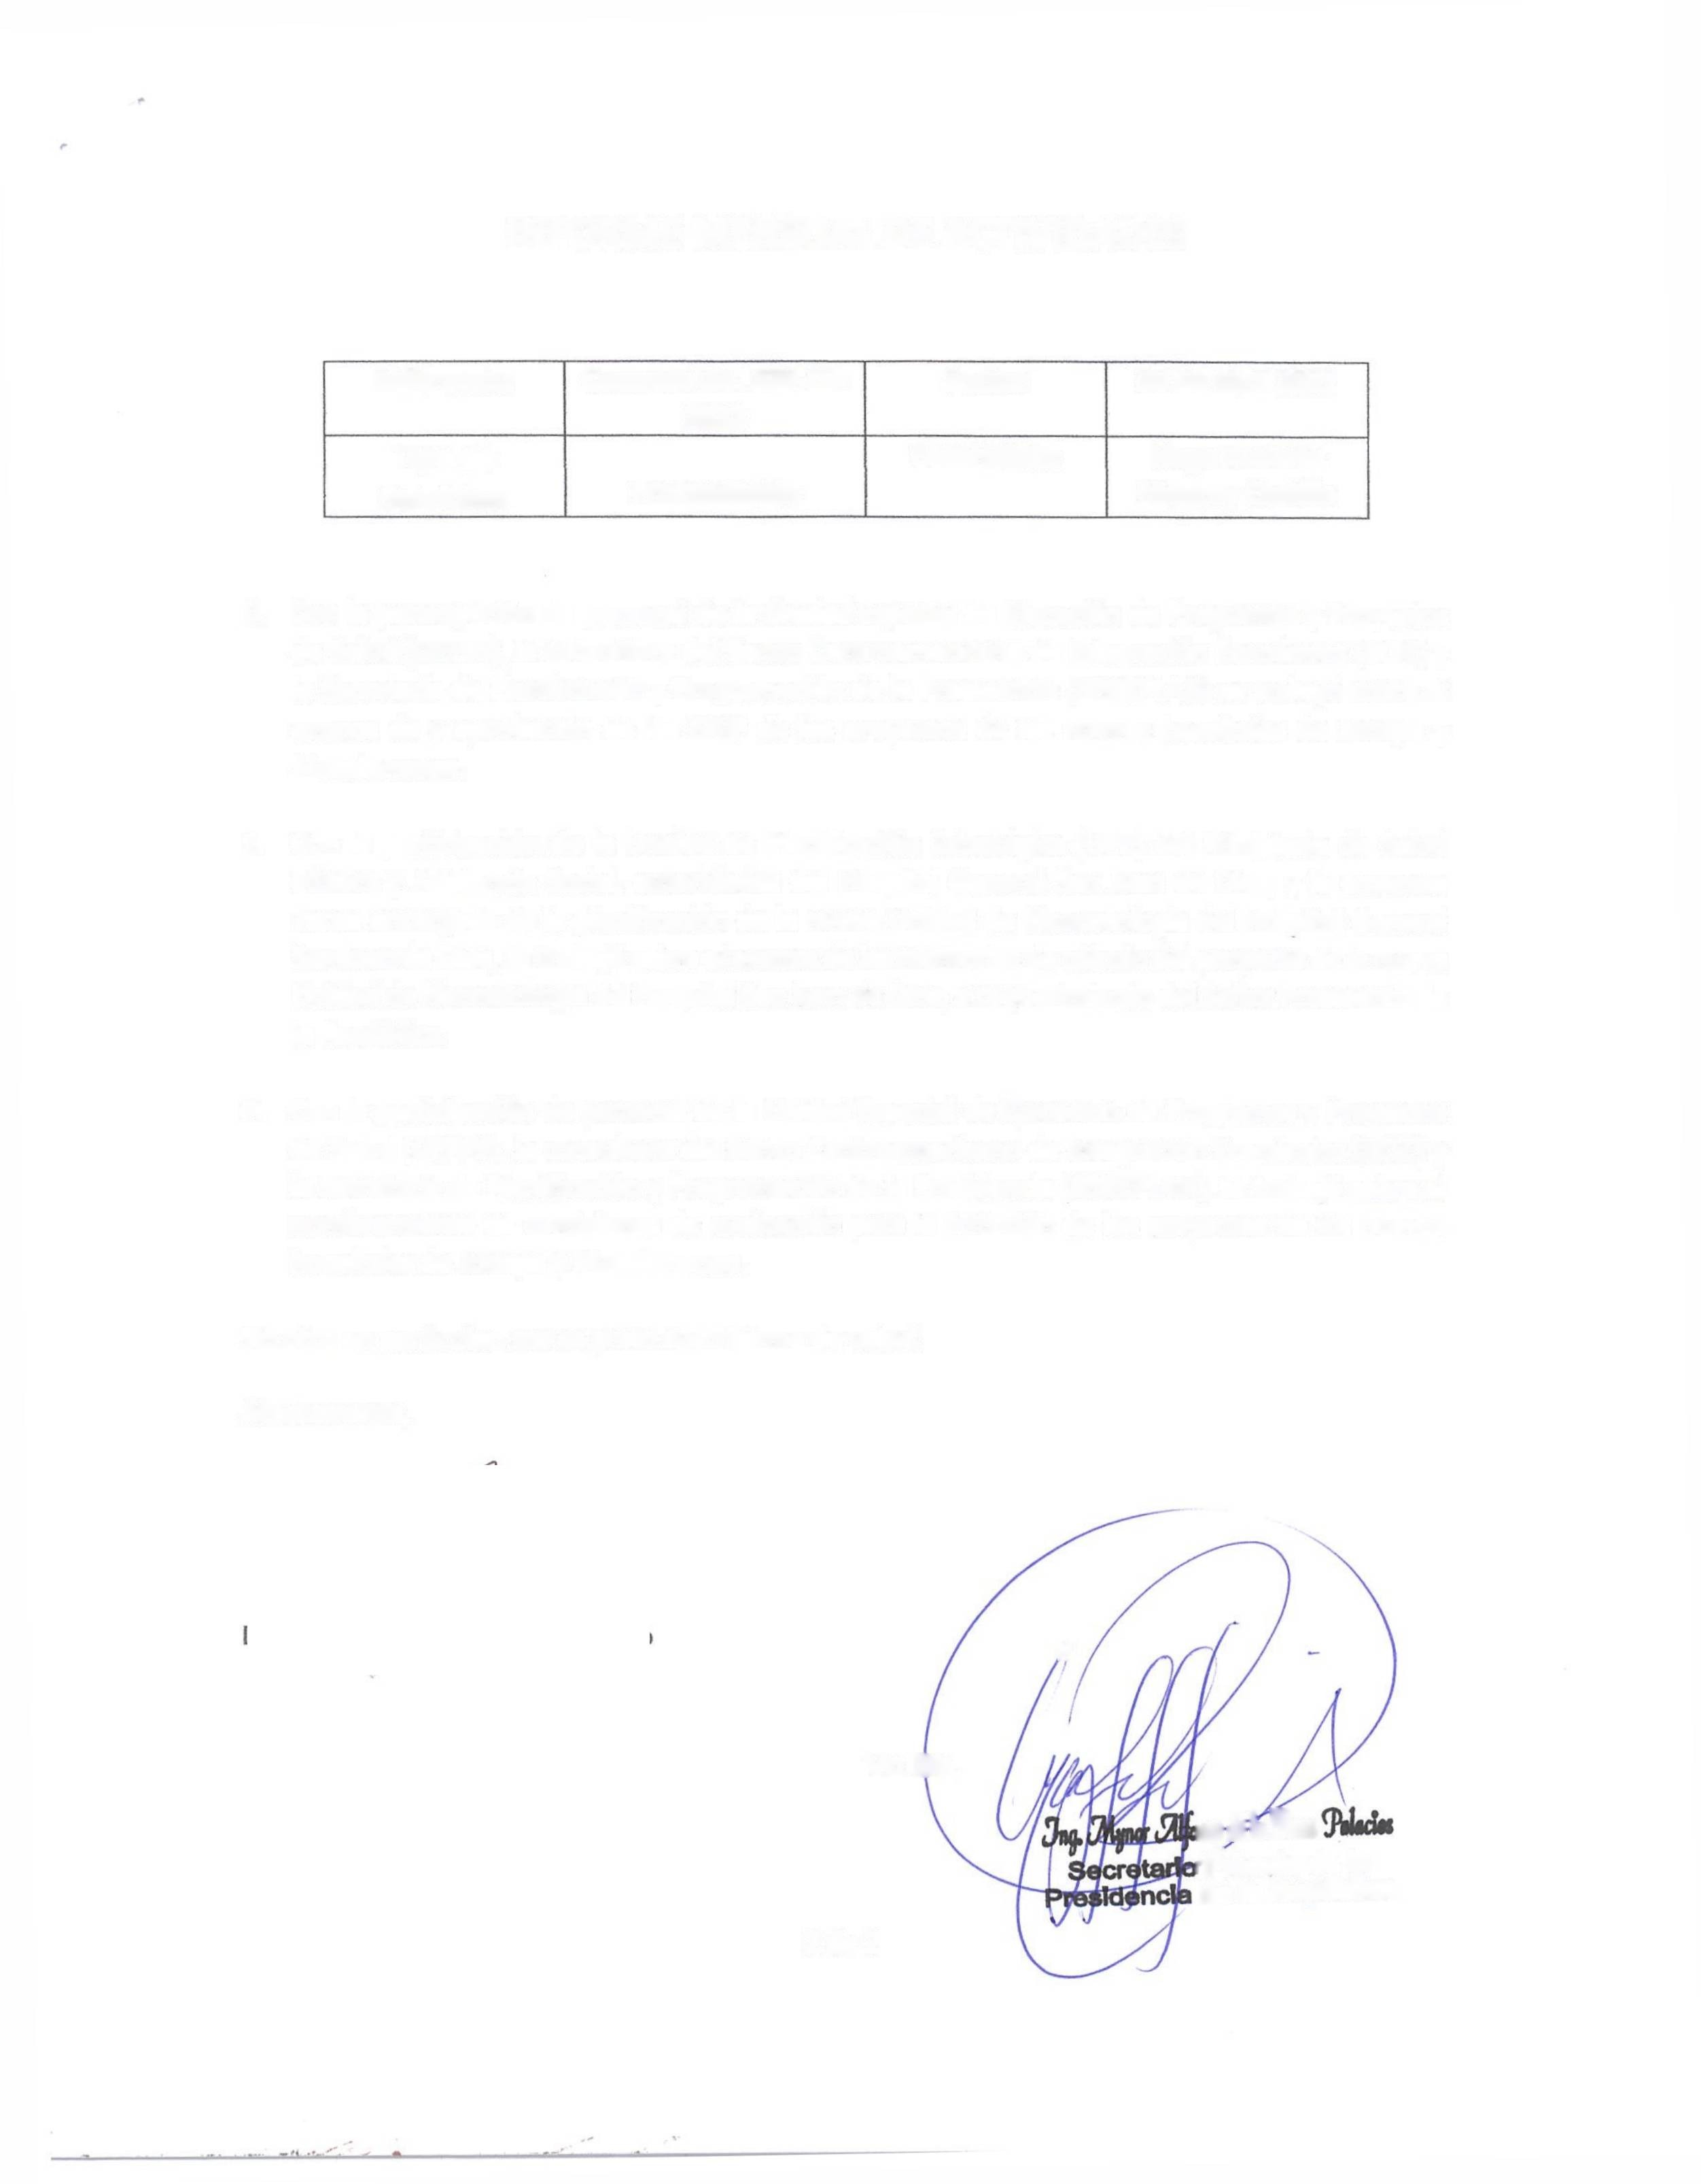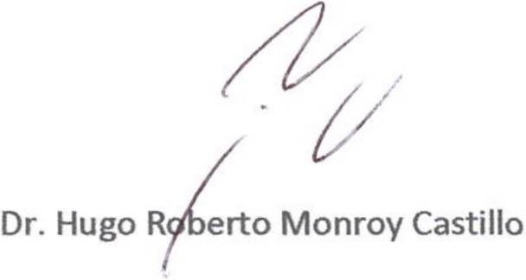Vo.EBo.

2 de 2

w ¿ lo 9W
Privado de la de la República

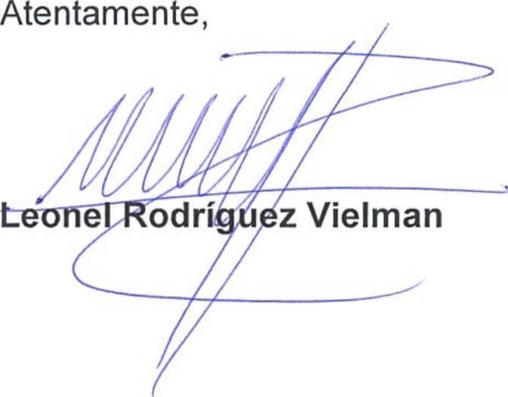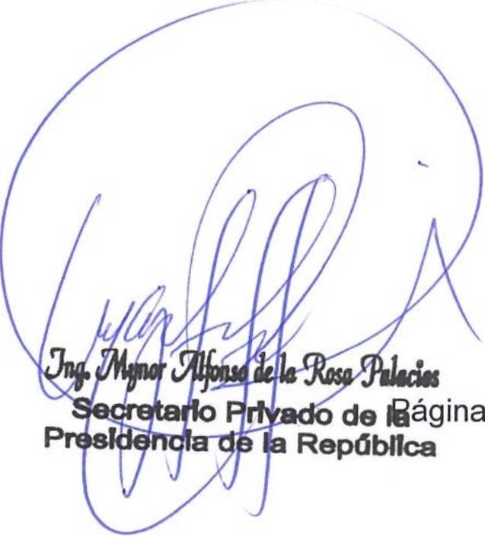INFORME MENSUAL DE ACTIVIDADES

Referencia: | Contrato No. 029-17-2022 | Fecha: | 30 de abril de 2022
Tipo de servicios: | Profesionales | Contratista: | Leonel Rodríguez Vielman

Ingeniero
Mynor Alfonso de la Rosa Palacios
Secretario Privado de la Presidencia de la República Su Despacho

Señor Secretario:

Respetuosamente me dirijo a usted para presentarle el informe de las actividades de apoyo profesional realizadas durante el mes de abril de 2022, de conformidad con lo establecido en la cláusula décima segunda del Contrato Administrativo en referencia, las cuales se detallan a continuación.

  - Búsqueda de normativa legal aplicable a casos en concreto de la Secretaría Privada de la Presidencia.

  - Participación en distintas reuniones de la Secretaría Privada de la Presidencia para brindar enfoques legales.
  - Revisión de documentos legales para la formación de expedientes administrativos.

  - Procuración de procesos judiciales (laborales) en los que la Secretaría Privada de la Presidencia es parte.

  - Apoyo en asuntos administrativos internos de la Secretaría Privada de la Presidencia.
Sin otro en particular, me es grato suscribirme.

Vo.Bo.


INFORME MENSUAL DE ACTIVIDADES

Referencia: | Contrato No. 029-18-2022 | Fecha: | 30 de Abril 2022
Tipo de  Servicios: | Profesionales | Contratista: | Leslie Mishelle Fernandez  Alvarez

Ingeniero
Mynor Alfonso de la Rosa Palacios
Secretario Privado de la Presidencia de la República Su Despacho

Señor Secretario:

Respetuosamente me dirijo a usted, para presentarle el informe de las actividades de apoyo profesional realizadas en el mes de abril del 2022, de conformidad con lo establecido en la cláusula décima segunda del Contrato Administrativo en referencia, las cuales se detallan a continuación.

- Organización de reuniones con personal de los Ministerios, Secretarías y otras dependencias del Organismo Ejecutivo y Cuerpo Diplomático, convocadas por el Señor Presidente de la República, siguientes:
  - Inauguración del Museo y Sitio Arqueológico Vega del Cobán en Teculután, Zacapa
Visitas Presidenciales a los ministerios de: Relaciones Exteriores, Economía, y Cultura y Deportes.
  - Lanzamiento de las 400 Becas Mercantes del Ministerio de Trabajo, Finanzas Públicas, Cultura y Deportes y; Agricultura, Ganadería y Alimentación.
  - Gira presidencial a los departamentos de: Sacatepéquez, Retalhuleu, Suchitepéquez, Quetzaltenango y Sololá.
Lanzamiento de Sistema Nacional de Prevención de Semana Santa. Lanzamiento del Programa Incendios Forestales con el Ministerio de Ambiente y Recursos Naturales.

- Convocar a los funcionarios o personas que corresponda, a las reuniones de trabajo con el Señor Presidente de la República.

- Traslado según instrucciones del Señor Presidente de la República, de documentos y/o solicitudes remitidas al Despacho Presidencial, a las instituciones encargadas de darle respuesta o seguimiento, según su competencia.

- de 2

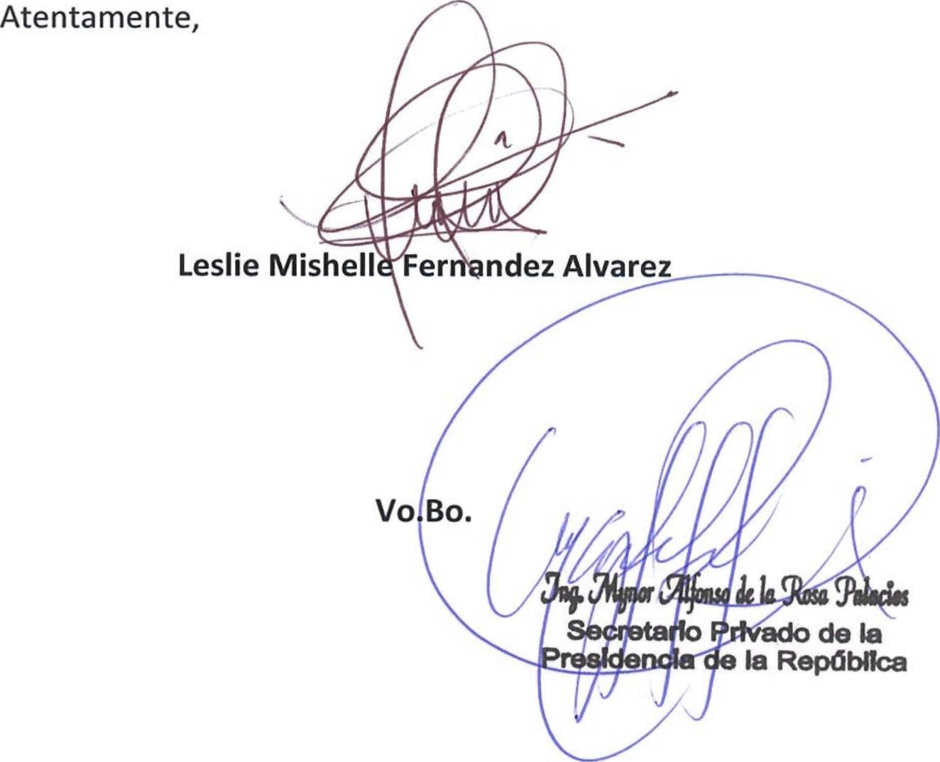INFORME MENSUAL DE ACTIVIDADES

Referencia: | Contrato No. 029-18-2022 | Fecha: | 30 de Abril 2022
Tipo de  Servicios: | Profesionales | Contratista: | Leslie Mishelle Fernandez  Alvarez

- Seguimiento a las solicitudes de audiencia, invitaciones y otros, dirigidos al Señor Presidente de la República.

- Recepción de llamadas telefónicas de personas particulares y/o funcionarios con el objeto de darle seguimiento de las diferentes solicitudes planteadas al Señor Presidente de la República.

Sin otro en particular, me es grato suscribirme de usted.

- de 2

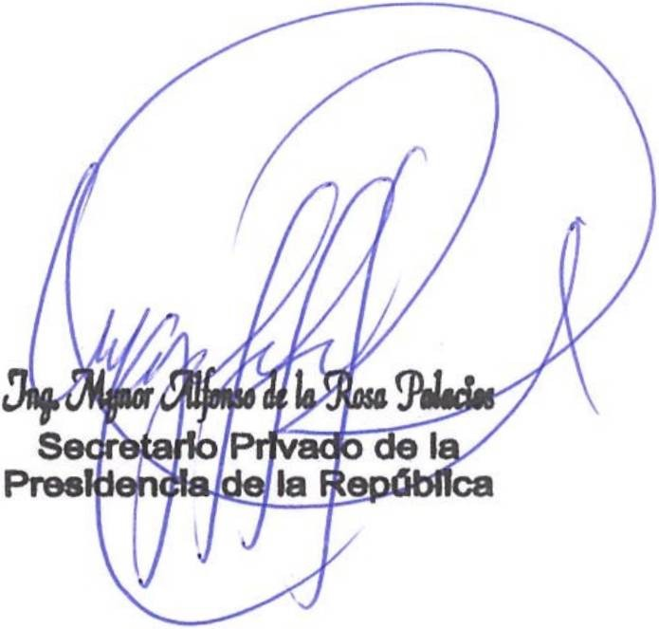INFORME MENSUAL DE ACTIVIDADES

Referencia: | Contrato No. 029-20-2022 | Fecha: | 30 de abril de 2022
Tipo de  Servicios: | Profesionales | Contratista: | María Alejandra Reyes  García

Ingeniero
Mynor Alfonso de la Rosa Palacios
Secretario Privado de la Presidencia de la República Su Despacho

Señor Secretario:

Respetuosamente me dirijo a usted, para presentarle el informe de las actividades de apoyo profesional realizadas duarente el mes de abril de 2022, de conformidad con lo establecido en la cláusula décima segunda del Contrato Administrativo en referencia, las cuales se detallan a continuación.

- Logística de las actividades requeridas por el Señor Presidente de la República.
- Asistencia a las siguientes reuniones de trabajo requeridas:
  - El Ministerio de Comunicaciones, Infraestructura y Vivienda, Secretaría de Planificación y Programación de la Presidencia-SEGEPLAN-, Unidad Especial de Ejecución de Programas y Proyectos de Salud-UEPPS- del Ministerio de Salud Pública y Asistencia Social con relación al proceso de construcción de Hospitales y con relación al avance de los terrenos para las construcciones de estos.
  - El Ministerio de Comunicaciones, Infraestructura y Vivienda, Embajada de China (Taiwán), Secretaría de Planificación y Programación de la Presidencia-SEGEPLAN- Unidad de Planificación Estratégica-UPE- del Ministerio de Salud Pública y Asistencia Social y Hospital General San Juan de Dios, para la construcción del edificio de Neonatología del Hospital San Juan de Dios, revisar los avances en los procesos, cronograma de trabajo, documentación, permisos y licencias requeridas.
  - Reunión virtual realizada con la Secretaría de Planificación y Programación de la Presidencia- SEGEPLAN-, Unidad de Planificación Estratégica-UPE- del Ministerio de Salud Pública y Asistencia Social y Hospital General San Juan de Dios respecto a los avances en planos, renglones de trabajo, especificaciones técnicas respecto al proyecto el edificio de Neonatología del Hospital San Juan de Dios.
- Recopilación de documentos e información relacionada a los distintos temas tratados en las reuniones en las que se participó.
Sin otro en particular, me es grato suscribirme de usted. Atentamente,

MARIAJV¿tJÁNDRAl(REYES GARCIA

Vo.Bo

ldel

INFORME MENSUAL DE ACTIVIDADES

Referencia: | Contrato No. 029-21-2022 | Fecha: | 30 de abril 2022
Tipo de Servicios: | Profesionales | Contratista: | María José Morales Quezada de De León

Ingeniero
Mynor Alfonso de la Rosa Palacios
Secretario Privado de la Presidencia de la República Su Despacho

Señor Secretario:

Respetuosamente me dirijo a usted, para presentarle el informe de las actividades de apoyo profesional realizadas durante el mes de abril de 2022, de conformidad con lo establecido en la cláusula décima segunda del Contrato Administrativo en referencia, las cuales se detallan a continuación

- Brindar acompañamiento al comité interno del Ministerio de Finanzas Públicas, a solicitud del Señor Presidente de la República, con la finalidad de dar seguimiento a las prioridades presidenciales establecidas para dicho Ministerio, así como los compromisos y solicitudes realizadas por otros Ministerios al Ministerio de Finanzas Públicas.
- Acompañamiento al Viceministro Financiero del Ministerio de Finanzas Públicas en reunión de temas presupuestarios con los Viceministros Financieros del Organismo Ejecutivo a requerimiento del Señor Presidente de la República.

- Brindar acompañamiento a solicitud del Señor Presidente de la República, a la mesa técnica conformada por el Ministerio de Finanzas Públicas, Ministerio de Economía, Ministerio de Energía y Minas, para darle seguimiento a la incidencia económica y posibles efectos financieros por el alza de derivados del petróleo.

- Brindar acompañamiento en el análisis financiero de la ejecución presupuestaria de los Ministerios del Organismo Ejecutivo del mes de abril de 2022, a requerimiento del Señor Presidente de la República.

- Acompañamiento a solicitud del Señor Presidente de la República, al Ministerio de Economía, Ministerio de Finanzas Públicas y Secretaría General de la Presidencia, para la emisión del Reglamento de Zonas Francas de Champerico.

- Acompañamiento al Ministerio de Finanzas Públicas, para la evaluación de la ejecución presupuestaria al Consejo Nacional de la Juventud -CONJUVE- a requerimiento del Señor Presidente de la República.

- Acompañamiento al Ministerio de Finanzas Públicas, en el diseño conceptual de un

1 de 2

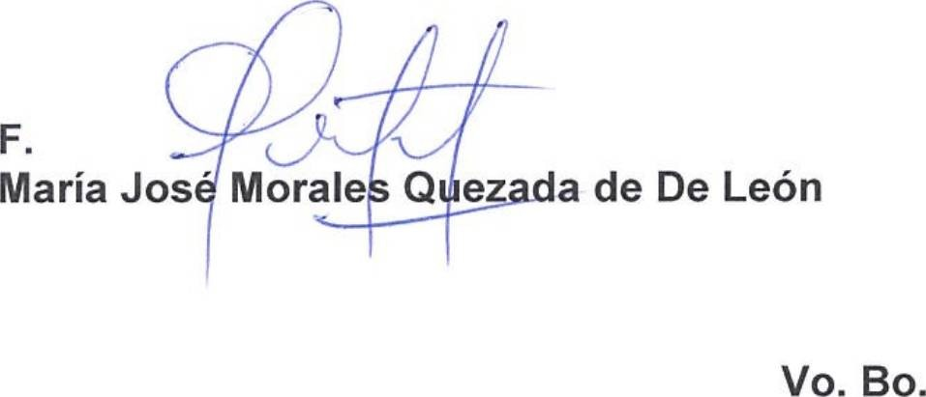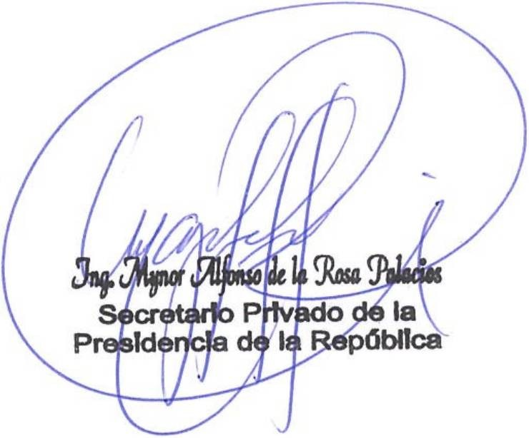INFORME MENSUAL DE ACTIVIDADES

Referencia: | Contrato No. 029-21-2022 | Fecha: | 30 de abril 2022
Tipo de Servicios: | Profesionales | Contratista: | María José Morales Quezada de De León

tablero de seguimiento de ejecución presupuestaria y física en temas de proyectos inversión.

- Acompañamiento al Señor Presidente en reunión para presentación de tablero que consolidará la información en temas de Seguridad Alimentaria.

- Acompañamiento a solicitud del Señor Presidente de la República, al Ministerio de Salud Pública y Asistencia Social, Ministerio de Finanzas Públicas y Secretaría de Planificación y Programación de la Presidencia, para darle seguimiento a la ejecución física y financiera de la construcción hospitales.

- Elaboración de informes de avances de prioridades presidenciales y de las actividades realizadas.

Sin otro en particular, me es grato suscribirme de usted. Atentamente,

2 de 2

INFORME MENSUAL DE ACTIVIDADES

REFERENCIA: | Contrato No. 029-22-2022 | FECHA: | 30 de abril de 2022
TIPO DE  SERVICIOS: | Técnicos | CONTRATISTA: | María Mercedes Paz de León  de Berganza

Ingeniero
Mynor Alfonso de la Rosa Palacios
Secretario Privado de la Presidencia de la República Su Despacho

Señor Secretario:
Respetuosamente me dirijo a usted para presentarle el informe de las actividades de apoyo técnico realizadas durante el mes de abril de 2022, de conformidad con lo establecido en la cláusula décima segunda del Contrato Administrativo en referencia, las cuales se detallan a continuación:
- Recepción de llamadas telefónicas, manejo de consultas sobre documentos dirigidos al Señor Presidente de la República.

- Subir al sistema oficios envíos de correspondencia en seguimiento a los casos que esta dirigidos al Señor Presidente de la República.

- Seguimiento a las distintas solicitudes de audiencia del Señor Presidente de la República, ingresadas en la Secretaría Privada de la Presidencia.

- Apoyo técnico en la Secretaría Privada de la Presidencia para la organización de la agenda del Señor Presidente de la República.

- Gestión de firmas de oficios u otros documentos del Despacho Superior de la Secretaría Privada de la Presidencia.

Página 1 de 2

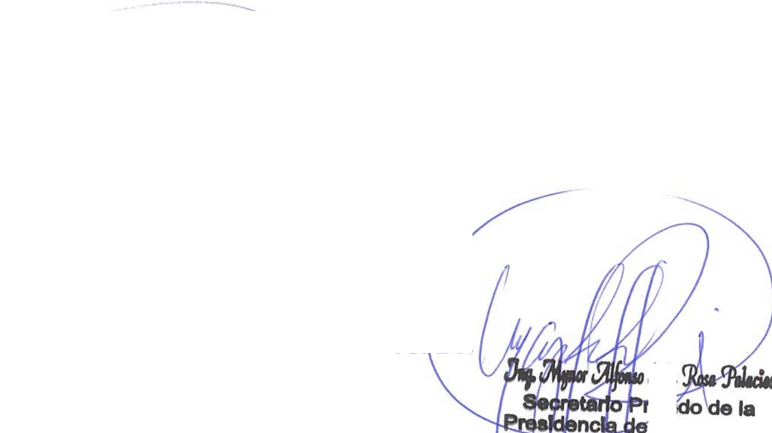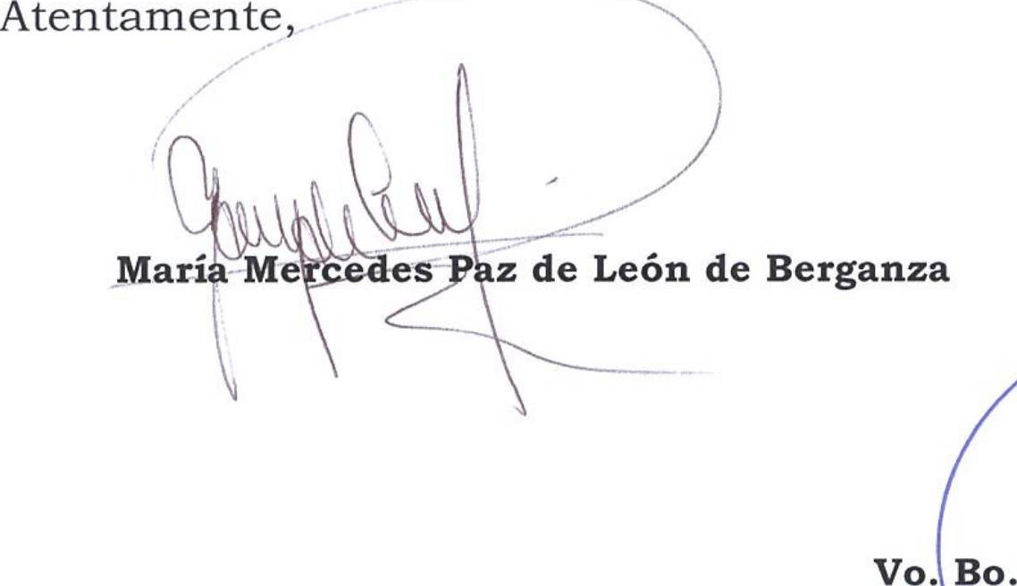INFORME MENSUAL DE ACTIVIDADES

REFERENCIA: | Contrato No.  029-22-2022 | FECHA: | 30 de abril de 2022
TIPO DE SERVICIOS: | Técnicos | CONTRATISTA: | María Mercedes Paz de León  de Berganza

- Revisión y clasificación de documentos varios ingresados al Despacho del Señor Presidente de la República.

- Elaboración de oficio, envío de correspondencia

- Traslado de documentación física a la señora directora Administrativa de la Secretaría Privada de la Presidencia para su respectivo archivo según instrucciones del Señor Presidente de la República.

- Distribución de correspondencia interna y externa del Despacho del Señor Presidente de la República.

- Archivo digital y físico de correspondencia recibida en la Secretaría Privada de la Presidencia.

- Elaboración de Informe sobre las actividades realizadas

la República

Página 2 de 2

INFORME MENSUAL DE ACTIVIDADES

Referencia: | Contrato No. 029-23-2022 | Fecha: | 30 de abril de 2022
Tipo de  Servicios: | Técnicos | Contratista: | Mayra Leticia Juárez  Vallejo

Ingeniero
Mynor Alfonso de la Rosa Palacios
Secretario Privado de la Presidencia de la República Su Despacho

Señor Secretario:

Respetuosamente me dirijo a usted, para presentarle el Informe de las Actividades de Apoyo Técnico realizadas en el mes de abril de 2022, de conformidad con lo establecido en la cláusula décima segunda del Contrato Administrativo en referencia, las cuales se detallan a continuación.

- Se programaron actividades en la agenda del Señor Presidente de la República y del Secretario Privado de la Presidencia de la República.

- Traslado del listado de personas que asistieron a las diferentes reuniones del Señor Presidente de la República y Secretario Privado de la Presidencia de la República, para su ingreso a Casa Presidencial con el Área de Protocolo y áreas de seguridad a cargo de la Secretaría de Asuntos Administrativos y de Seguridad.

- Revisión, traslado y seguimiento de documentación recibida y gestionada en el Despacho del Señor Secretario Privado de la Presidencia de la República y el Señor Presidente de la República.

- Seguimiento a las solicitudes de audiencia presentadas por personas individuales, entidades y comunidades, dirigidas al Señor Secretario Privado de la Presidencia de la República y Señor Presidente de la República.

1 de 2

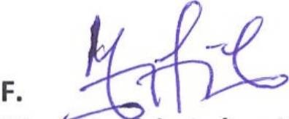INFORME MENSUAL DE ACTIVIDADES

Referencia: | Contrato No. 029-23-2022 | Fecha: | 30 de abril de 2022
Tipo de  Servicios: | Técnicos | Contratista: | Mayra Leticia Juárez  Vallejo

- Apoyo en la Primera Visita 2022 de Señor Presidente de la República realizada a los Despachos de Ministros de Estado, programados en agenda en el mes de abril de 2022.

Sin otro en particular, me es grato suscribirme de usted. Atentamente,

Mayra Leticia Juárez Vallejo

2 de 2

INFORME MENSUAL DE ACTIVIDADES

Referencia: | Contrato No. 029-24-2022 | Fecha: | 30 de abril 2022
Tipo de  Servicios: | TÉCNICOS | Contratista: | PABLO ANTONIO  RAMIREZ LEAL

Ingeniero
Mynor Alfonso de la Rosa Palacios
Secretario Privado de la Presidencia de la República Su Despacho

Señor Secretario:

Respetuosamente me dirijo a usted, para presentarle el informe de las actividades de apoyo técnico realizadas en el mes de abril de 2,022, de conformidad con lo establecido en la cláusula décima segunda del Contrato Administrativo en referencia, las cuales se detallan a continuación:
A requerimiento del Señor Presidente de la República:

  - Participación en reunión con Viceministro de Atención Primaria en Salud y Representantes de Pan American Silver para dar acompañamiento a la suscripción del convenio de infraestructura para instalaciones de Atención Primaria en Salud y Hospitales de la Red del Ministerio de Salud Pública y Asistencia Social, haciendo énfasis en el Centro de Salud de Barberena y Centro de Salud de Santa Lucía.

  - Se participó en reunión en Unidad de Planificación Especial del Ministerio de Salud Pública y Asistencia Social, personal del Hospital Nacional de Escuintla para dar acompañamiento a potenciales proyectos de apoyo y mejora en los servicios de salud.

  - Participación con personal administrativo de Centro Medico Militar para conocer los servicios médicos con que cuentan actualmente y analizar nuevas las opciones que permitan diversificar su cobertura.

  - Participación en reunión con personal administrativo de la Unidad Especial de Ejecución de Programas y Proyectos de salud en el Ministerio de Salud Pública y Asistencia Social para evaluar el avance de la gestión para publicar la licitación de la construcción de los Hospitales de Jutiapa y Suchitepéquez

1 de 3

INFORME MENSUAL DE ACTIVIDADES

Referencia: | Contrato No. 029-24-2022 | Fecha: | 30 de abril 2022
Tipo de  Servicios: | TÉCNICOS | Contratista: | PABLO ANTONIO  RAMIREZ LEAL

  - Se participó en reunión con el Ministerio de Salud Pública y Asistencia Social para revisar el avance de los procesos para completar los requisitos de infraestructura en Hospital Regional de Cuilapa, Santa Rosa.

  - Se participó en reunión en Unidad de Planificación Especial del Ministerio de Salud Pública y Asistencia Social, personal del Hospital Nacional de Amatitlán, personal de la Municipalidad de Amatitlán y personal de la Coordinadora Nacional para la Reducción de Desastres para evaluar y avanzar en el proceso de búsqueda de un terreno adecuado para la construcción del nuevo Hospital de Amatitlán.

  - Se participó en reunión con el Ministerio de Salud Pública y Asistencia Social para revisar avances del proyecto Unidad Materno Neonatal en Hospital General San Juan de Dios.

  - Participación en reunión con personal administrativo de la Unidad Especial de Ejecución de Programas y Proyectos de Salud en el Ministerio de Salud Pública y Asistencia Social y personal de la Secretaría de Planificación y Programación de la Presidencia para analizar los procesos administrativos que permitan avanzar a la publicación de las licitaciones de los Hospitales Nacionales de Jutiapa y Suchitepéquez.

  - Apoyo en la gestión del Ministerio de Salud Pública y Asistencia Social, la Facultad de Veterinaria de La Universidad San Carlos de Guatemala, Zoológico La Aurora, y personal administrativo de la Comisión Nacional de Áreas Naturales Protegidas para iniciar con el proyecto de producción de suero antiofídico de especies nativas de Guatemala.

  - Se participó en reunión con el Ministerio de Salud Pública y Asistencia Social para revisar avance de proyectos en el departamento de Pediatría en el Hospital General San Juan de Dios.

  - Participación en reunión con personal del Ministerio de Salud Pública y Asistencia Social y personal de la Secretaría de Planificación y Programación de la Presidencia para analizar y recomendar sobre los procesos y requisitos administrativos para la construcción del Centro de Atención Integral Materno Infantil de la Municipalidad de Antigua.

- de 3

INFORME MENSUAL DE ACTIVIDADES

Referencia: | Contrato No. 029-24-2022 | Fecha: | 30 de abril 2022
Tipo de  Servicios: | TÉCNICOS | Contratista: | PABLO ANTONIO  RAMIREZ LEAL

  - Se participó en reunión con el Ministerio de Salud Pública y Asistencia Social para revisar avance de proyectos en la Emergencia de Adultos en el Hospital General San Juan de Dios.

  - Participación en reunión con personal del Ministerio de Salud Pública y Asistencia Social, Ministerio de la Defensa Nacional, Ministerio de Gobernación, Ministerio de Educación e Instituto Guatemalteco de Turismo, para analizar el avance de los programas de vacunación integral en todos los departamentos.

  - Se participó en jornadas de vacunación con la Secretaría de Coordinación Ejecutiva de la Presidencia, Ministerio de Salud Pública y Asistencia Social, Ministerio de la Defensa Nacional y el Ministerio de Educación.

  - Se participó en reunión con el Vice Ministerio de Atención Primaria en Salud del Ministerio de Salud Pública y Asistencia Social con personal de la Unidad de Planificación Especial del Ministerio de Salud Pública y Asistencia Social del Programa Crecer Sano, para analizar avances en proyectos que pueden inaugurarse.

  - Participación en reunión con Personal de Ministerio de Ambiente y Recursos Naturales para analizar el instrumento ambiental de Hospital de Chimaltenango.

Sin otro en particular, me es grato suscribirme de usted.

Atentamente,

r

Vo. Bo.

- de 3

INFORME MENSUAL DE ACTIVIDADES

Referencia: | Contrato No. 029-25-2022 | Fecha: | 21 de abril 2022
Tipo de  Servicios: | Profesionales | Contratista: | Henry Rene Valdez  Corado

Ingeniero
Mynor Alfonso de la Rosa Palacios
Secretario Privado de la Presidencia de la República Su Despacho

Señor Secretario:

Respetuosamente me dirijo a usted, para presentarle el informe de las actividades de apoyo profesional realizadas en el periodo del 01 al 21 de abril de 2022, de conformidad con lo establecido en la cláusula décima segunda del Contrato Administrativo en referencia, las cuales se detallan a continuación.

- Se participó en una reunión, coordinada por la secretaria de la Comisión Nacional de Empleo Digno, para dar continuidad a la Política de Empleo Digno 2017-2032, dando seguimiento a los programas sustanciales, que son prioridad presidencial.

- Acompañamiento en una reunión de seguimiento al Programa Beca Mi Primer Empleo en conjunto con el Ministerio de Trabajo y Previsión Social como prioridad presidencial.
- Participé en una reunión con el viceministerio de Previsión Social y Empleo del Ministerio de Trabajo y Previsión Social, sobre los programas temporales visas H2A y H2B, para enviar a guatemaltecos a trabajar al extranjero, siendo una prioridad presidencial.

- Acompañamiento al Señor Presidente de la República en la entrega de notificaciones a nuevos beneficiarios del Programa Económico del Adulto Mayor del Ministerio de Trabajo y Previsión Social, en los departamentos de Guatemala, Huehuetenango, Retalhuleu, Sacatepéquez, Santa Rosa, Sololá, Quetzaltenango y Suchitepéquez.

- Participación en reunión interinstitucional con el Ministerio de Economía, Ministerio de Trabajo y Previsión Social, Ministerio de Salud Pública y Asistencia Social y Ministerio de Educación en seguimiento al Programa de Becas como prioridad presidencial.

- Se participó en reunión virtual con la Viceministra de Administración al Trabajo del Ministerio de Trabajo y Previsión Social, dando seguimiento a las actividades de Ferias de Formalización a nivel departamental.

1 de 2

INFORME MENSUAL DE ACTIVIDADES

Referencia: | Contrato No. 029-25-2022 | Fecha: | 21 de abril 2022
Tipo de  Servicios: | Profesionales | Contratista: | Henry Rene Valdez  Corado

- Participación en reunión virtual con el viceministerio de Previsión Social y Empleo, dando seguimiento a temas de inclusión laboral de personas con discapacidad y ferias de empleo a nivel departamental.

- Acompañamiento en reunión de seguimiento con el viceministerio Administrativo Financiero al presupuesto anual de compras 2023 en conjunto con el Ministerio de Trabajo y Previsión Social y Secretaría Privada de la Presidencia.

- Acompañamiento en las reuniones del comité de gestión de proyectos del Ministerio de Trabajo y Previsión Social, dando seguimiento y acompañamiento a las distintas acciones comprendidas para el fortalecimiento institucional y el logro de los objetivos de los programas y proyectos de prioridad presidencial.

- Acompañamiento en reuniones de trabajo de las direcciones generales del Ministerio de Trabajo y Previsión Social, para dar seguimiento y monitoreo a los programas y proyectos relacionados a la Política General de Gobierno.

- Se participó en reunión virtual con la Viceministra de Previsión Social y Empleo del Ministerio de Trabajo y Previsión Social, dando seguimiento al Festival para el desarrollo de la Juventud.

Sin otro en particular, me es grato suscribirme de usted.

2 de 2

INFORME MENSUAL DE ACTIVIDADES

Referencia: | Contrato No. 029-27-2022 | Fecha: | 30 de abril 2022
Tipo de  Servicios: | Técnicos | Contratista: | Cindy Paola Can Carreto

Ingeniero
Mynor Alfonso de la Rosa Palacios
Secretario Privado de la Presidencia de la República Su Despacho

Señor Secretario:

Respetuosamente me dirijo a usted, para presentarle el informe de las actividades de apoyo técnico, realizadas en el mes de abril de 2022, de conformidad con lo establecido en la cláusula décima segunda del Contrato Administrativo en referencia, las cuales se detallan a continuación.

- Apoyo en la logística de las visitas del Señor Presidente de la República al Ministerio de Economía, Ministerio de Relaciones Exteriores, Ministerio de Finanzas Públicas, Ministerio de Cultura y Deportes y el Ministerio de Agricultura, Ganadería y Alimentación.

- Programación de reuniones de trabajo para el seguimiento de las prioridades presidenciales.

- Programación de reuniones de trabajo del personal a cargo del seguimiento de prioridades presidenciales para dar continuidad al tema de la actualización de la Política Nacional de la Juventud a través del Ministerio de Desarrollo Social.

- Brindar apoyo en la logística de la Gira Presidencial en los departamentos de: Guatemala, Huehuetenango, Sacatepéquez, Retalhuleu, Sololá, Quetzaltenango y Suchitepéquez.

- Realizar convocatorias de eventos y reuniones de trabajo requeridas por el Señor Presidente de la República.

- Preparación de presentaciones e informes de reuniones con Ministerios de Estado durante el mes de abril.

1 de 2

INFORME MENSUAL DE ACTIVIDADES

Referencia: | Contrato No 029-27-2022 | Fecha: | 30 de abril 2022
Tipo de  Servicios: | Técnicos | Contratista: | Cindy Paola Can Carreto

- Programación de reuniones del personal a cargo del seguimiento de prioridades presidenciales con el Ministerio de Educación y Ministerio de Salud Pública y Asistencia Social referente al tema de vacunación COVID-19 para los niños de 5 a 11 años de edad en los diferentes centros educativos.

- A requerimiento del Señor Presidente de la República asistí a la visita al Centro Comunitario de Desarrollo Infantil Integral -CECODII- en el caserío Panahá, del municipio Santa Cruz Verapaz del departamento de Alta Verapaz, para participar en la mesa política y mesa técnica del programa Acompáñame a Crecer.

- Programación de Reunión del personal a cargo del seguimiento de prioridades presidenciales para dar continuidad a la Comisión Nacional de Empleo Digno conformado por el Ministerios de Educación, Ministerio de Trabajo y Previsión Social, Ministerio de Desarrollo Social y Ministerio de Economía.

- A requerimiento del Señor Presidente de la República asistí a la primera gira Presidencial al departamento de Sololá.

Sin otro en particular, me es grato suscribirme de usted.

INFORME MENSUAL DE ACTIVIDADES

Referencia: | Contrato No. 029-28-2022 | Fecha: | 30 de abril 2022
Tipo de  Servicios: | Técnicos | Contratista: | Luis Enrique Xocoxic  Buch

Ingeniero
Mynor Alfonso de la Rosa Palacios
Secretario Privado de la Presidencia de la República Su Despacho

Señor Secretario:

Respetuosamente me dirijo a usted, para presentarle el informe de las actividades de apoyo técnico realizadas en el mes de abril del 2022, de conformidad con lo establecido en la cláusula décima segunda del Contrato Administrativo en referencia, las cuales se detallan a continuación.

- Elaboré el informe para la primera visita presidencial del Señor Presidente de la República a las siguientes entidades del organismo ejecutivo: Ministerio de la Defensa Nacional, Ministerio de Gobernación, Ministerio de Energía y Minas, Ministerio de Desarrollo Social, Ministerio de Economía y Ministerio de Relaciones Exteriores.

- Elaboré las presentaciones utilizadas en la primera visita presidencial del Señor Presidente de la República a las siguientes entidades del organismo ejecutivo: Ministerio de la Defensa Nacional, Ministerio de Gobernación, Ministerio de Energía y Minas, Ministerio de Desarrollo Social, Ministerio de Economía y Ministerio de Relaciones Exteriores.

- Brindé apoyo en la actualización de portada y hojas para el documento de avance de prioridades presidenciales.

1 de 2

INFORME MENSUAL DE ACTIVIDADES

Referencia: | Contrato No. 029-28-2022 | Fecha: | 30 de abril 2022
Tipo de  Servicios: | Técnicos | Contratista: | Luis Enrique Xocoxic  Buch

- Apoyé en la elaboración de presentación sobre distribución de mobiliario escolar del Ministerio de Desarrollo Social.

Sin otro en particular, me es grato suscribirme de usted. Atentamente,

2 de 2

